Казан шәһәре Совет районының «183 нче номерлы катнаш төрдәге балалар бакчасы» мәктәпкәчә белем муниципаль бюджет учреждениесе»  420087, Казан шәһәре, Родины ур, 26д  Тел. /факс:  e-mail: ds.183kzn@mail.ru | 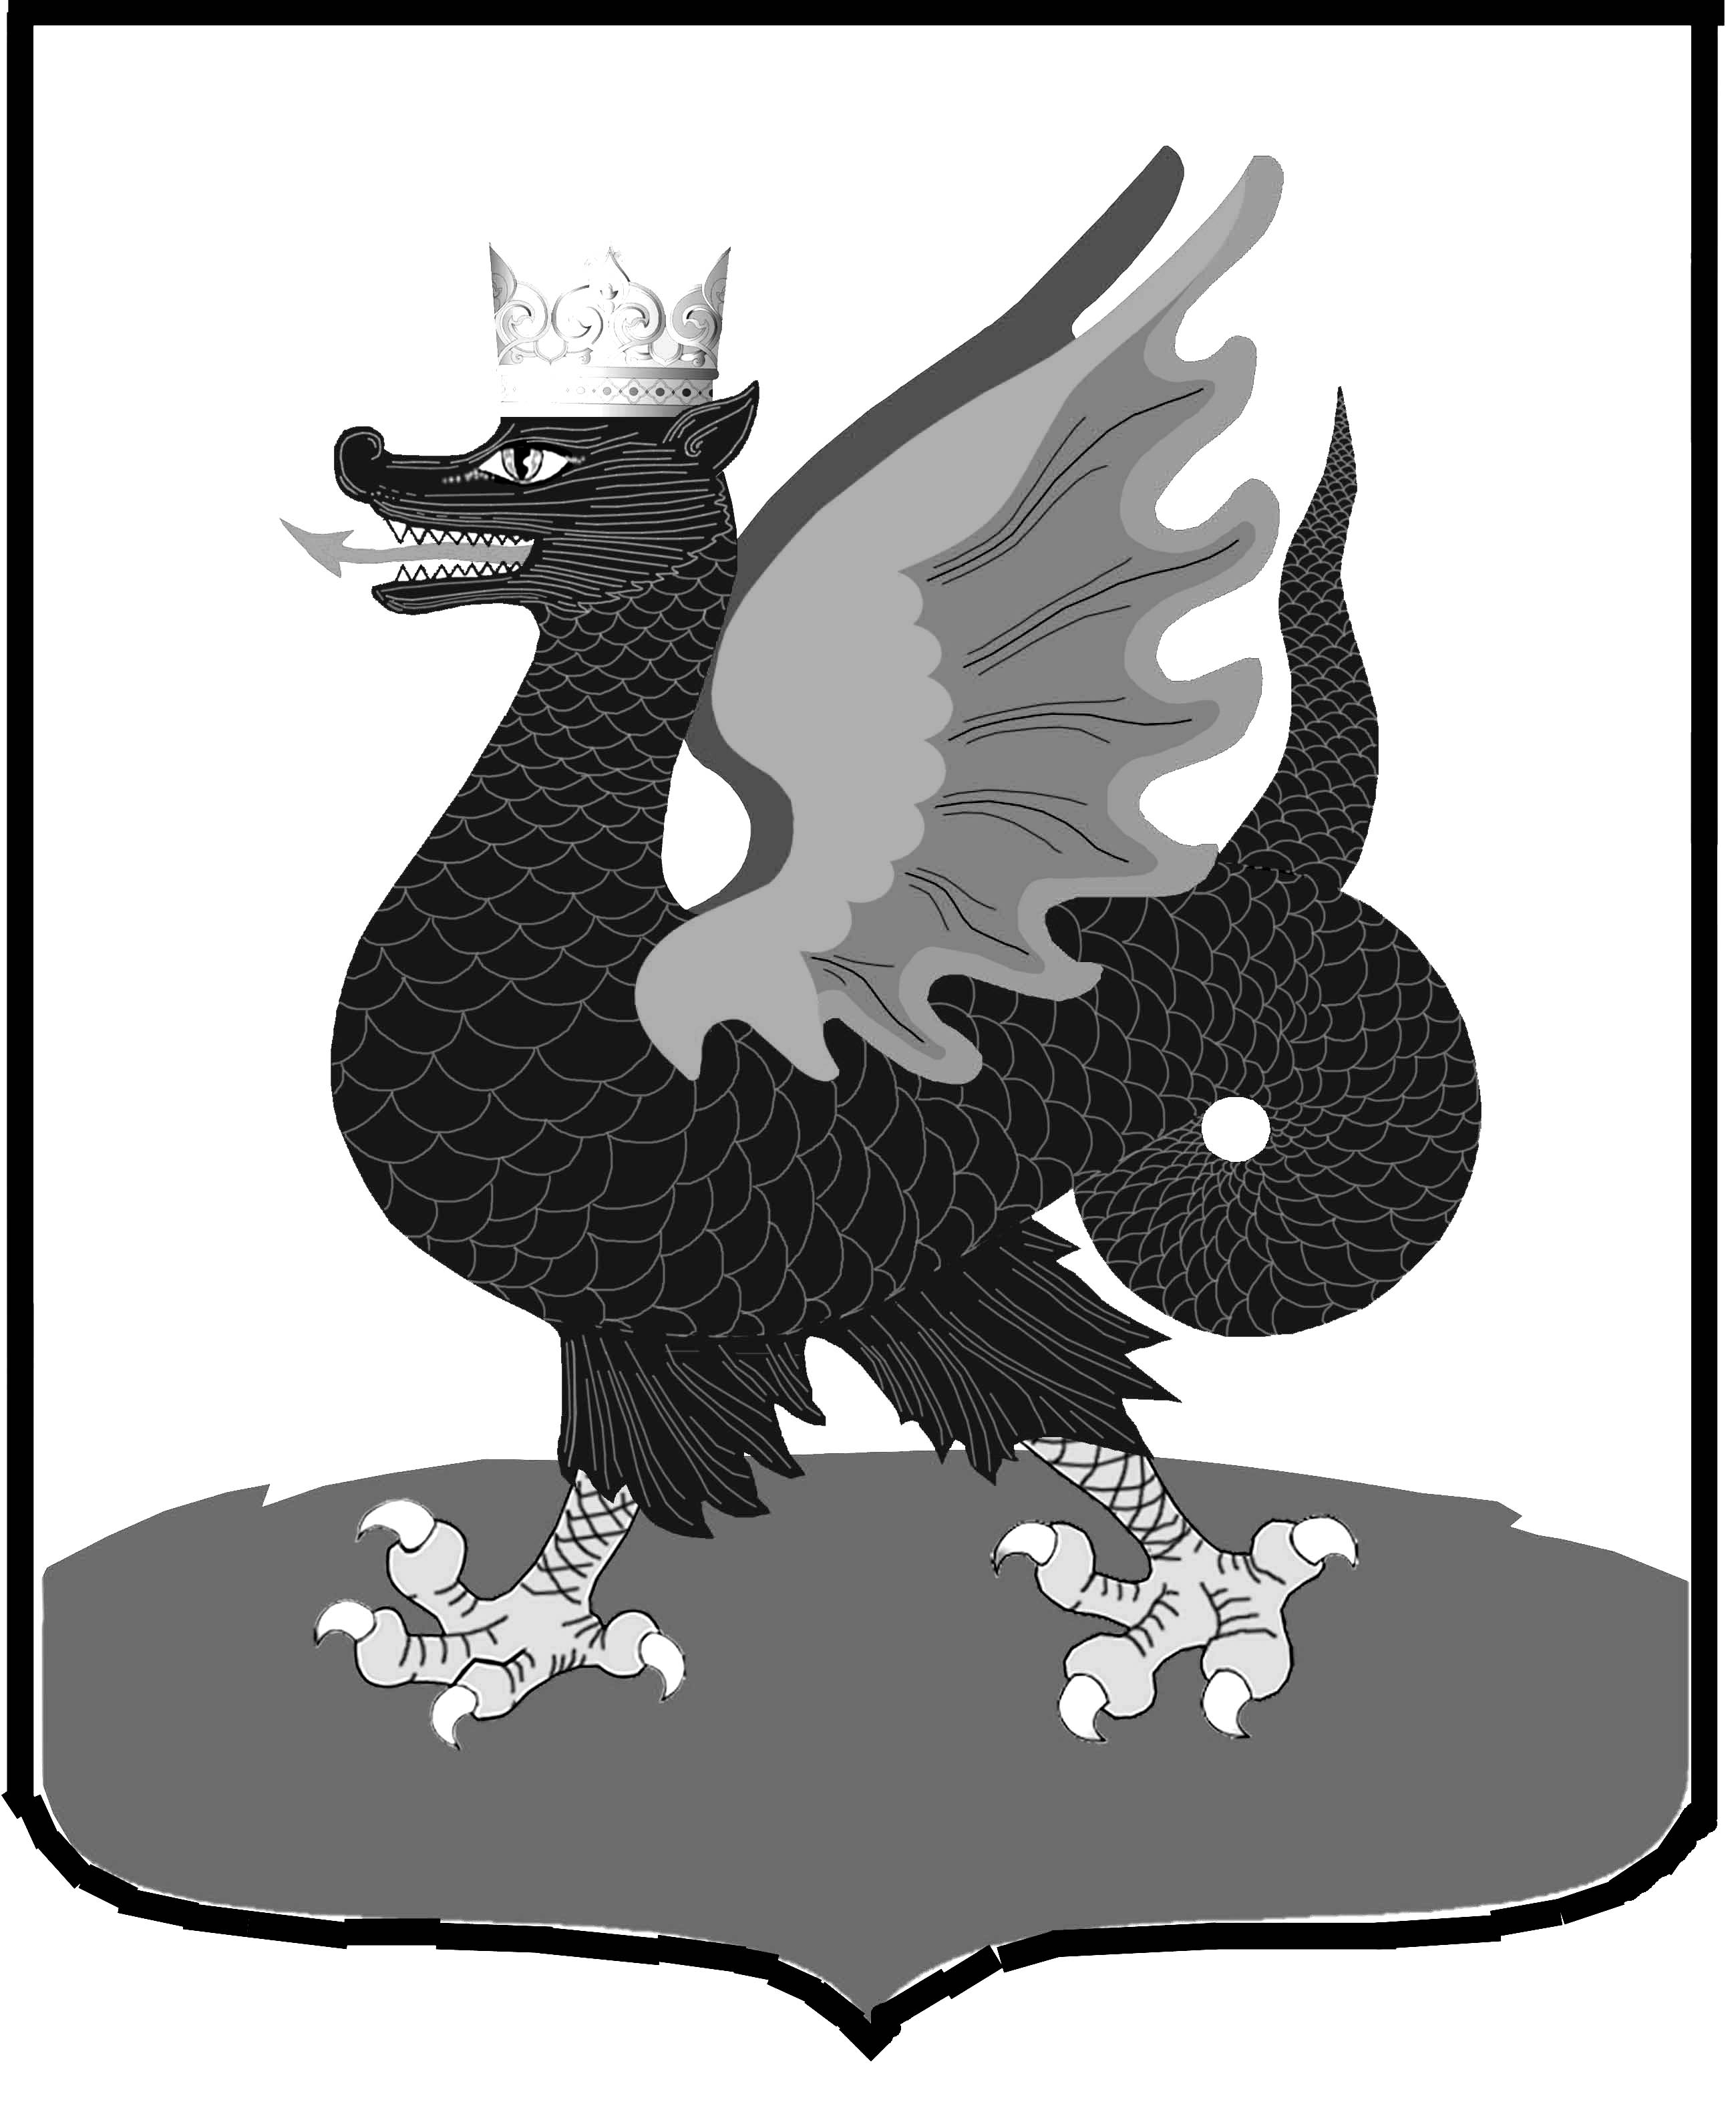 | Муниципальное бюджетное дошкольное образовательное учреждение «Детский сад №183 комбинированного вида» Советского района г.Казани  420087, г.Казань, ул. Родины, д.26д  Тел. /факс:  e-mail: ds.183kzn@mail.ru

ЦИКЛ РАДИОПЕРЕДАЧ

«БАЛАЧАК ИЛЕНДӘ»

Детское радио в ДОУ «Балачак илендә» является как один из способов взаимодействия с детьми и семьями.
До чего же здорово, ранним утром включить микрофон и сказать в него первые слова: «Внимание, внимание! Вас приветствует радиостанция «Балачак илендә». Начинаем наш день…» Голос радио ди-джея слушает весь детский сад и родители, бабушки и дедушки.
В праздничные дни на радиоволне звучат музыкальные поздравления и добрые слова в адрес каждого сотрудника от руководства, коллег, родителей и от самих воспитанников.
В дни выхода в эфир в течение дня многие пробуют свои силы в качестве радиоведущих. Это и сотрудники нашего детского сада, а так же воспитанники и конечно же их родители.
Детское радио разговаривает с современными детьми и их родителям на современном языке и помогает ребенку познавать окружающий мир, взрослому - познавать жизнь ребенка.
Преимущество радио детского сада в том, что передачи ориентированы на конкретных родителей, учитывается уровень их образования, запросы, интересы, так же образовательный уровень и заинтересованность в успешности и развитии своих детей и конечно же для развития татарского языка и национальных культур.
С помощью радио осуществлялось музыкальное сопровождение праздников и развлечений. В ротации присутствуют детские эстрадные песни и, естественно, золотая коллекция классической музыки. Таким образом, в орбиту взаимодействия были вовлечены все участники педагогического процесса: администрация учреждения, воспитатели, родители, психологи и логопеды.
Результаты реализации проекта говорят о его высокой эффективности. Радио эфиры «Балачак илендә» обеспечивают формирование актуальных для родителей каждой возрастной группы педагогических знаний и некоторых воспитательных умений, помогают педагогам убедить родителей, что нас связывают общие интересы: здоровье, полноценное и своевременное развитие каждого ребенка. Через радио мы показываем, что родители имеют право рассчитывать на помощь специалистов ДОУ, что педагогический коллектив детского сада всегда учитывает ценности семьи, ее стратегию в вопросах воспитания.

“Балачак” балалар радиосы тапшырулары циклы.
Максат: Балалар бакчасында уздырылучы чараларны яктырту (күренекле шәхесләр белән очрашу, бәйгеләр, юбилярларны котлау, татар халкының милли бәйрәмнәре, йолалары, гореф - гадәтләре, фольклоры, татар- халык әкиятләре уку,сөйләү, шимбә өмәләре белән таныштыру)

№ | Бәйрәм чарасы | Үткәрү вакыты | Жаваплы
- Әзерлек этабы
1. | Иҗади төркем эше (алып баручы, режиссерлар, сәхнәләштерүчеләр сайлау) | С 2023 елдан -2024 елга кадэр. | Өлкән тәрбияче  Абдуллина Р.В., тәрбиячеләр
- Төп этап (Проектны гамәлгә ашыру) сентябрь -2024г.
1. | «Шигърият дөньясында» (Арсланова Р.М., Вәлиева Н.Ф., Шәрапова Й.Ә., Миңнулин Р.М., Галиев Ш.Г. һ.б.)  2 нче кушымта | Сентябрь | Өлкән тәрбияче Абдуллина Р.В., тәрбиячеләр
2. | “Юл йөрү кагыйдәләре”  https://disk.yandex.ru/d/ABZ9b2u_VHJ6yw  https://disk.yandex.ru/d/ExhYr-HMnX1dzg  “Яңа елны каршылау”  https://disk.yandex.ru/d/uTGKW3aN2vSqrg | Октябрь | Өлкән тәрбияче Абдуллина Р.В., тәрбиячеләр
3. | “Татар малае-Татар кызы” бәйгесе  Кушымта №7 | Гыйнвар | Өлкән тәрбияче Абдуллина Р.В., тәрбиячеләр
4. | "Туган телем, татлы тел” (Муса Җәлил, Арсланова Р.М., Вәлиева Н.Ф., Шәрапова Й.Ә., Миңнулин Р.М., Галиев Ш.Г. һ.б.)  https://disk.yandex.ru/i/Ixb2v2u0FufQ8Q  https://disk.yandex.ru/i/yQqJKr6Fp-MCGw  https://disk.yandex.ru/i/vcHGwJuHJ1AH9w | Февраль | Өлкән тәрбияче Абдуллина Р.В., тәрбиячеләр
5. | Радио дулкыннарында «Нәүрүз бәйрәме турында чыгышлар»  6 нчы кушымта | Март | Өлкән тәрбияче Абдуллина Р.В., тәрбиячеләр
6. | Г.Тукай туган көненә багышлап “Туган телем, татлы тел”  5 нче кушымта | Апрель | Өлкән тәрбияче Абдуллина Р.В., тәрбиячеләр
7. | «Кыю солдатлар»  4 нче кушымта | Май | Өлкән тәрбияче Абдуллина Р.В., тәрбиячеләр
8. | «Әкиятләр илендә»  «Уенның әкияти лабиринтлары» сериясенән “Татар әкиятләрендә акыллы уеннар” 3 – 7 яшьлек балалар белән эшләү өчен дәрес конспектлары / О.М.Вотинова редакциясендә – Санкт-Петербург: ҖЧҖ «Воскобовичның үстерешле уеннары», 2023.- 125 с.: ил. – («Уенның әкияти лабиринтлары» сериясе) ISBN 978-5-6049858-6-1  https://disk.yandex.ru/d/GXcWiDSuH6pYZQ | Июль-декабрь | Өлкән тәрбияче Абдуллина Р.В., тәрбиячеләр
9. | Гаилә көненә багышлап “Гаилә традицияләре”, «Бабаем киңәшләре»  https://disk.yandex.ru/i/CpBA96eL15vSBw | июль | Өлкән тәрбияче Абдуллина Р.В., тәрбиячеләр
10. | "Дуслык күпере» ( Воскобовичның үстерешле уеннары аша әкиятләр сөйләү, татар халкының гореф – гадәтләрен яктырту.  Кушымта №3 | Ай саен | Өлкән тәрбияче Абдуллина Р.В., тәрбиячеләр
11. | "Казаным, минем Казаным" | Август | Өлкән тәрбияче Абдуллина Р.В., тәрбиячеләр
12. | Йомгаклау чарасы “Үз илемдә, үз телемдә”  Кушымта №2 | Сентябрь | Өлкән тәрбияче Абдуллина Р.В., тәрбиячеләр

Кушымта №2
“Күренекле шәхесләребез белән горурланабыз!”
(Шәхесләр елына багышланган чара)

1.Визитная карточка. Радмир “Хәерле көн!” жыр
2.Туган тел шигырь
3.Бию
Абыстай: (Абдуллина Р.В.) Абау, абау соңга калам бит инде. Бәракалла күпме кеше җыелган икән монда? Хәерле көн нәни дусларым, кунаклар. Сез Мэрьям апегызнры күрмәдегезме? Кая йөри икән ул әәәә. Соңга калабыз бит, соңга. Бүген 3март көнне Лаеш районы Державино авылында зур яңалык, Минвәли белән Хәдичәнең кызлары туган икән, бүген исем кушалар. Иии, Минвәлилиләр гаиләсе бит мәктәп хезмәткәрләре, мулла нәселеннән бит алар. Бик мөхтәрәм кешеләр.Әле бит исеме дә исеме, Рәхимә исемен кушалар ди. Ә -Рахиим الرَّحِيمُ — Аллаһ Тәғәләнең исеменән алынған. Мәғънәсе: рәхимле, шәфъкәтле дигәнне аңлата. Бу Мэрьям көтсәң, китим әле юкса соңга калуым бар бит.
1.Рәхимәнең шулай итеп мәктәп еллары да башлана. Рәхимә Минвалиевна кечкенәдән бик актив була, мәктәп газетасына шигырьләр яза, иҗади бәйгеләрдә катнаша.(Әнисе белән мәктәпкә бару күренеше-Айгул Аминовна+)
2. 1979-1983 елларда Казан педагогия училищесында,1985-1989 елларда Алабуга дәүләт педагогика институтында укый. (Укыган елларындагы хатирә кыз бала образы-Рэсинэ)
3. Шигъри җанлы укытучы Яр Чаллы, Сарман районының Җәлил бистәсе мәктәпләрендә эшләгәндә дә үк балалар өчен язылган шигырьләре матбугат битләрендә еш күренә. Аның шигырьләре “Чаткылардан кабынган ялкын”, нефть регионы язучыларының иҗатын туплаган” Балаларга бүләк” исемле җыентыкларга кертелә. (Укытучы роле-Алина Н.)
4. 2001 елда Сарман районының Җәлил татар гимназиясе директоры итеп билгеләнә. Шулай ук Сарман районы Җәлил бистәсенең 2 нче мәктәбендә тәрбия эшләре буенча директор урынбасары булып эшли, һәрбер чарага сценарийларны, шигырьләрне үзе яза. (Директор-Айсылу
Радисовна)
5. (Гаилә фотосы перезентация) 2008 елда гаиләсе белән Казан шәһәренә күчә. Рәхимә Минвалиевна олуг шәхес, аның иҗаты бихисап. Бүгенге көнгә кадәр Казан шәһәре Совет районының 20 нче гимназиясе директоры булып эшли. Рәхимә Арсланова гимназиягә язучы - патриот, җәлилче Абдулла Алиш исемен бирү буенча күп эш башкара, каршылыкларга очраса да, үз максатына ирешә. Аның нәтиҗәле хезмәте: язучының туганнары катнашында төрле чаралар, очрашулар үткәрү, “ Алиш варислары”музеен ачу, шул елдан башлап ел да “Алиш эзләреннән” фәнни – гамәли конференциясен оештыру дисезме. Ә иң мөһиме нәни дуларым, сезнен өчен шигырьләр язучы шагыйрә апагыз - Рәхимә Минвалиевна Арсланова.
Радио!!!!
Алып баручы:Тыңлагыз тыңлагыз! “Балачак “ балалар радиосы сөйли!
Исәнмесез, хөрмәтле нәни дусларыбыз ,яраткан ,танылган шагыйрәбез! Бүген безнең радио кысаларында күренекле шәхесебез , “Ак калфак” оешмасы җитәкчесе ,балалар язучысы - Рәхимә Минвалиевна Арсланова кунакта. Сез безнең өчен, чыннан да , зур шәхес. Рәхимә Минвалиевна, безнең бакча балалары сезнең шигырьләрне бик яратып тыңлыйлар һәм ятлыйлар. Әйдәгез сүзне аларга бирик.
“Тәмлетамак””Тизрәк үсәсе килә” -14 нче төркем (Аделина, Саида, Гөльчәчәк, Ильшат)
Рәзилә табын янында
Һәрвакыт көйсезләнә
Тик кенә утыра белмим
Һаман нидер эзләнә
Ботка бирсәң,башын бора,
Ашны да читкә этә,
Әнинең өстәлгә конфет
Куйганын гына көтеп тора
2.Тел бистәсе 13 нче төркемнән (Әминә)
3.”Тизрәк үсәсе килә “-12 нче төркемнән (София)
4.”Үрнәк” 9нчы төркемнән(Агата)
5. “Кулъяулык» 2нче төркемнән (Ева)
Ә хәзер Рәхимә Минвалиевна шигырьләреннән өзекләр карап узыйк..
Рәзилә табын янында
Һәрвакыт көйсезләнә
Тик кенә утыра белмим
Һаман нидер эзләнә
Ботка бирсәң,башын бора,
Ашны да читкә этә,
Әнинең өстәлгә конфет
Куйганын гына көтеп тора.
“Бик күп ашама конфетны
Бозылыр,- диләр,- тешең”
Олылырның минем тештә
Бар икән соң ни эше?
Һәр атна,ял көнендә
Әбиләргә барабыз.
Алма, кәнфит, прәннек
Күчтәнәчкә алабыз.
Килгәч, кочып ала да,
Елмаеп әйтә сүзен:
"Миңа берни кирәкми,
Күчтәнәч бит син үзең!”
Рәхимә Минвалиевна, быел бит - гаилә елы.Сезнең гаилә,әти-әни,әби-бабай ,тәрбиягә карата шигырьләрегез бик күп .Гомумән алсак, сез бит әле олуг укытучы, остаз да. Балалар тәрбиялэүдә керткән өлешегез зур. Чынлыкта алсак, тәрбия бит ул гаиләдән башлана .Рәхимә Минвалиевна сез дә бит үзегезнең тәрбияви алымнарыгызны шигырьләр аша җиткерәсез. Балалар тәрбияләү дә үгет-нәсыйхатне дә шигырьләр аркылы бирәсез. Инде сүзне сезгә биреп китик әле.Сез тәрбия, гаилә турында нәрсәләр әйтерсез , нинди киңәшләр бирерсез икән? Сүзне сезгә бирәбез.
Рәхмәт, Рәхимә ханым! Инде менә бүгенге чарада бездэ - гаиләләр кунакта. Ә чын тәрбия безнең әби- бабайлардан, гореф -гадәтләрдән килә.Әхлакый тәрбия хәзерге көннәрдә югалып бара. Олыларга карата хөрмәт , ихтирам да кимү дәрәҗәсендә.Безнең бүгенге гаиләләр нәрсә уйлый икән бу турыда?
Бүген кунакта 3 гаилэ. Хәзер үзләренә сүзне бирик әле.Аларның гаиләсендә нинди гөреф -гадәтләр ,йолалар сакланып буыннан - буынга күчеп килә икән? Сүзне сезгә бирәбез.
1.Үзләре белән таныштыру.
2.Гаиләдә гореф- гадәт йолалар сакланып килә микән?
3.Шөгыль, җыр ,бию, шигырь һ.б
4.Нинди шигырьләр , шагыйрьләрнең иҗаты белән танышалар,гаилә белән берлектә укыйлар?
Хөрмәтле радио тыңлаучы дуслар. Без бүген шундый эчтәлекле темага багышланган тапшыруда катнаштык.Рәхимә Минвалиевнаның иҗаты, гаилә, гаиләдәге тәрбия, гореф-гадәт, йолалар, шигырьләренең, әхәмияте турында белдек. Инде иң ахырда шуны гына әйтәсе килэ. .Гаиләбез тулы булсын, балалар сау-сәламәт,илебез тыныч булсын! Әби-бабайлардан килгән гөреф-гадәтләрне саклап, балаларыбызга дөрес тәрбия бирик.
Киләсе очрашуларга кадәр.

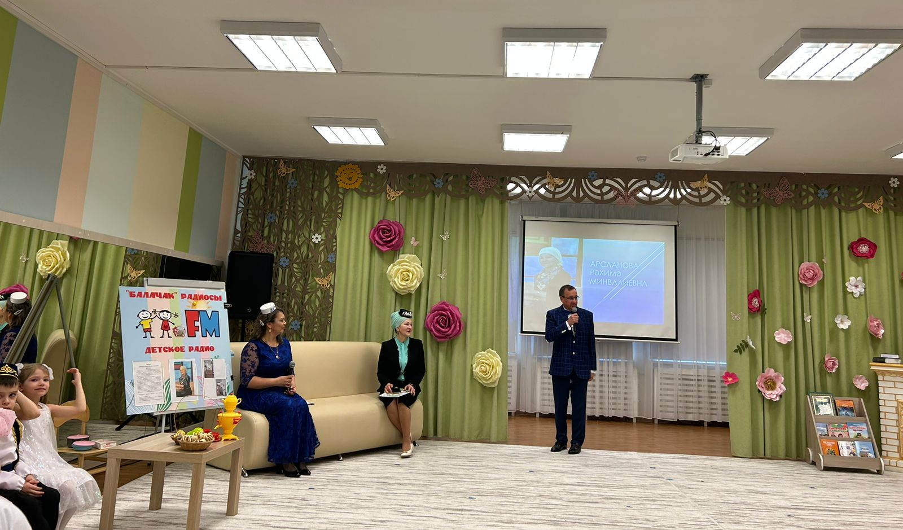

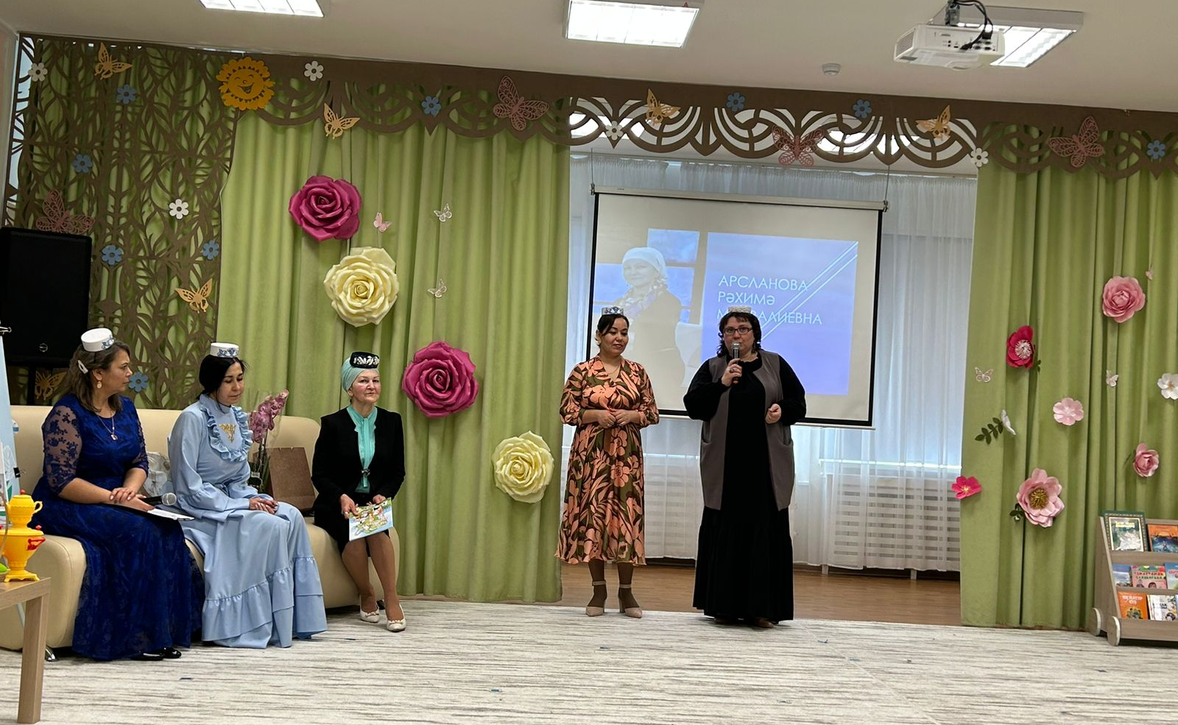
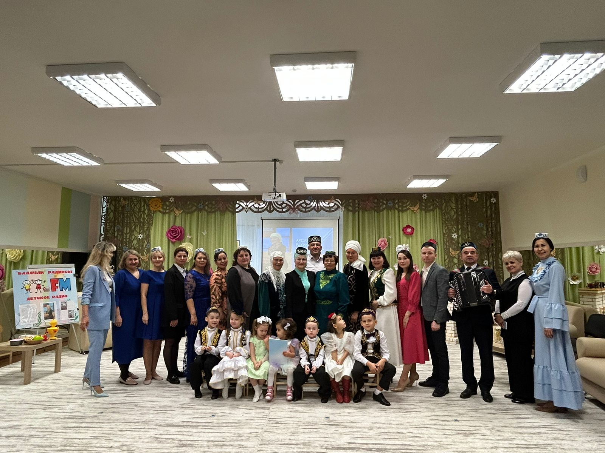
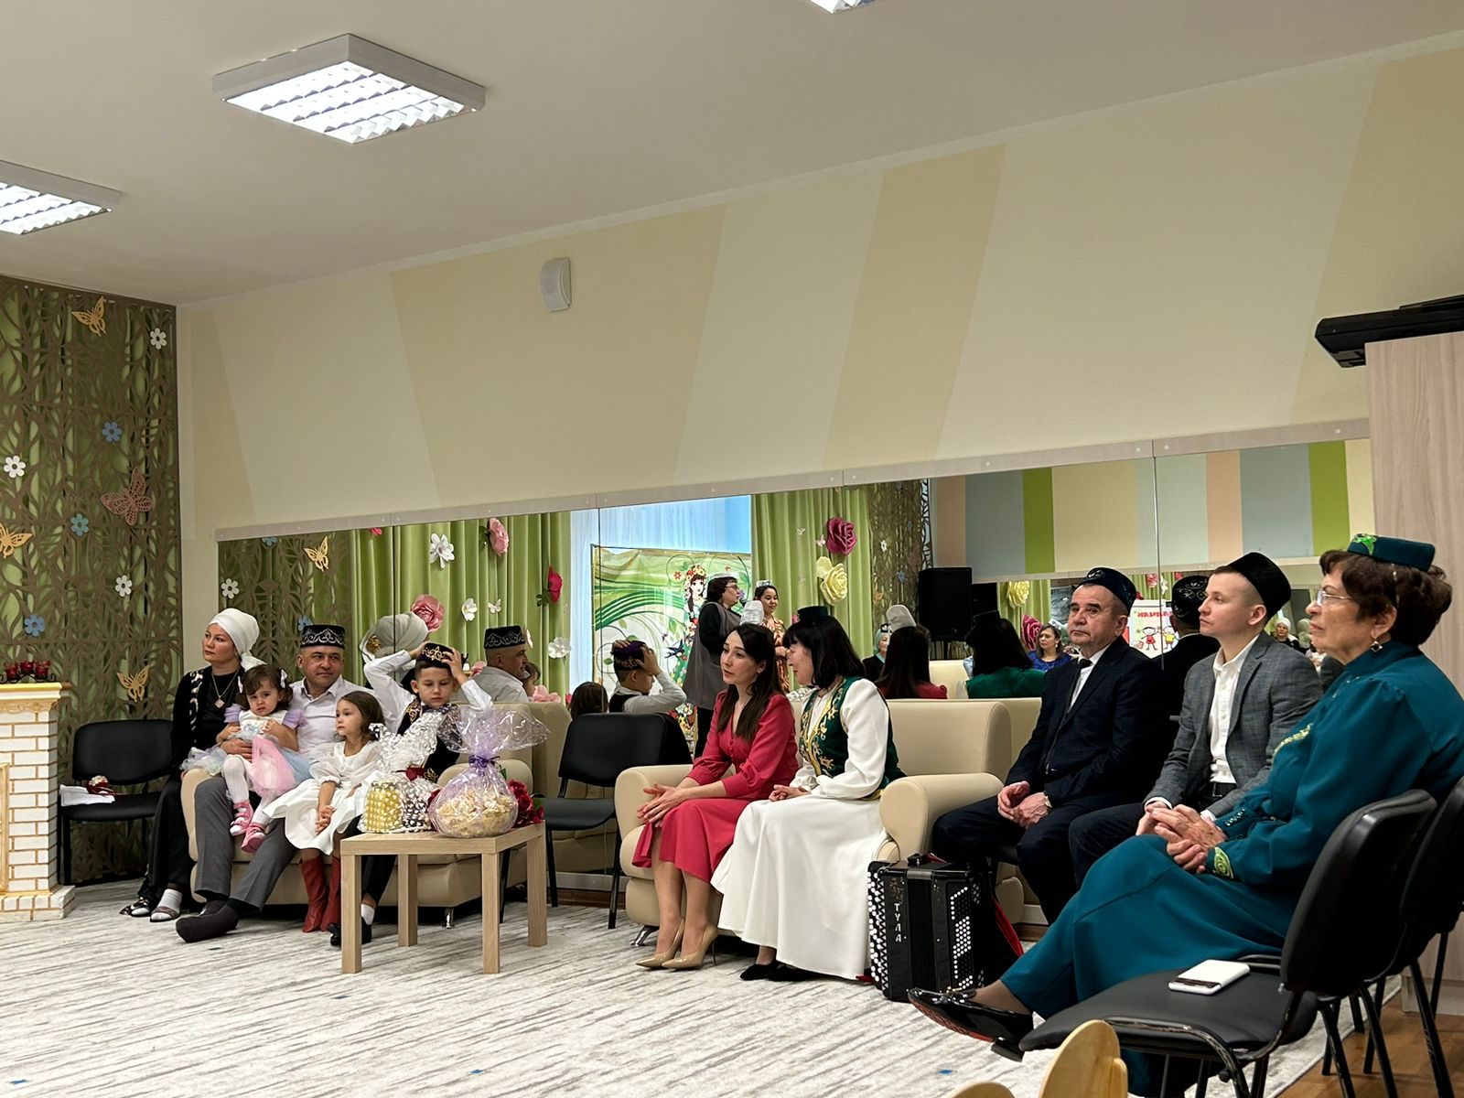

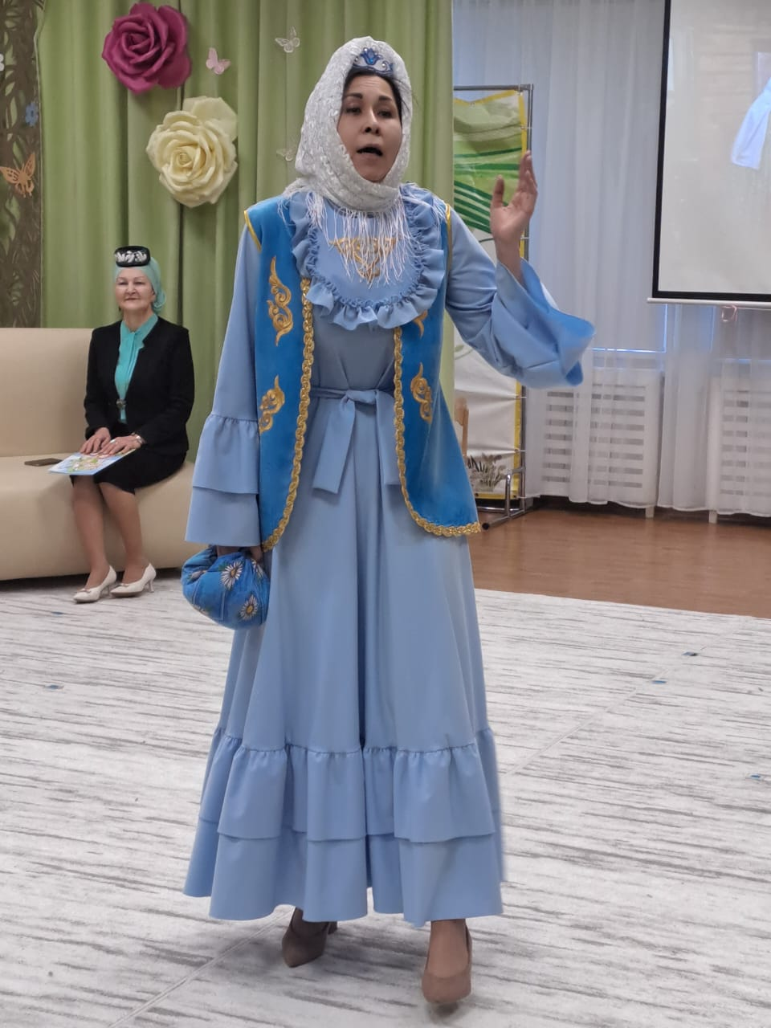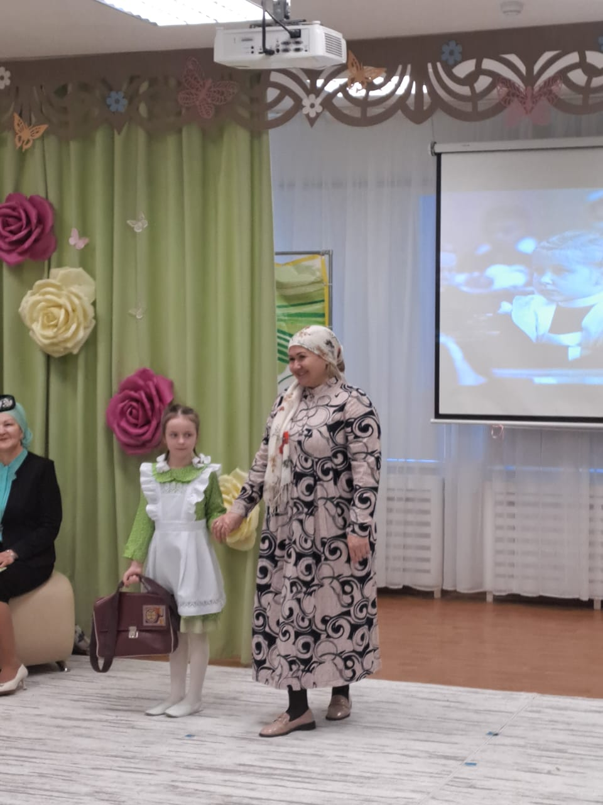
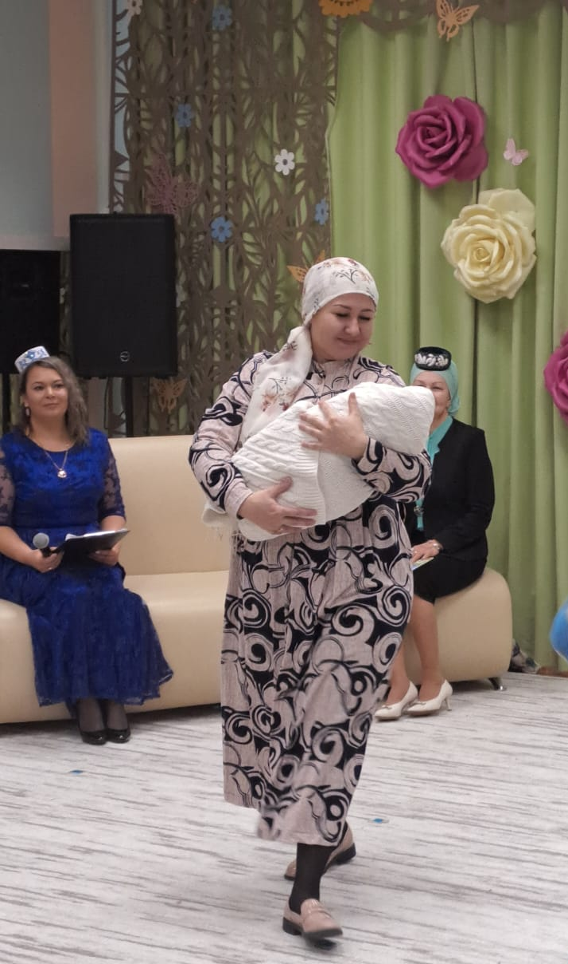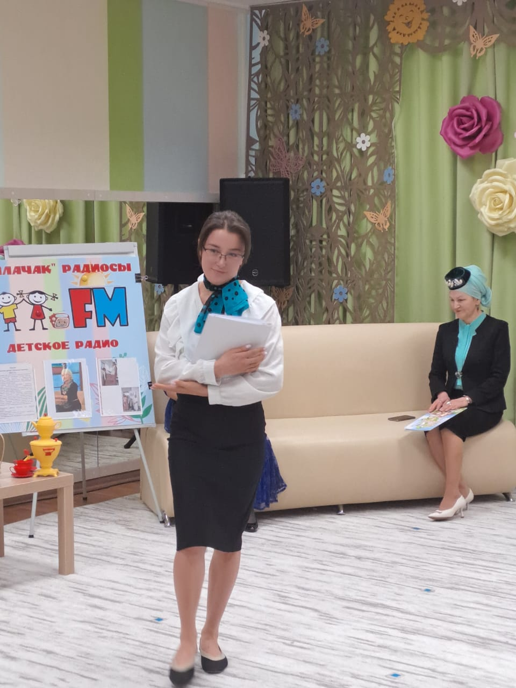

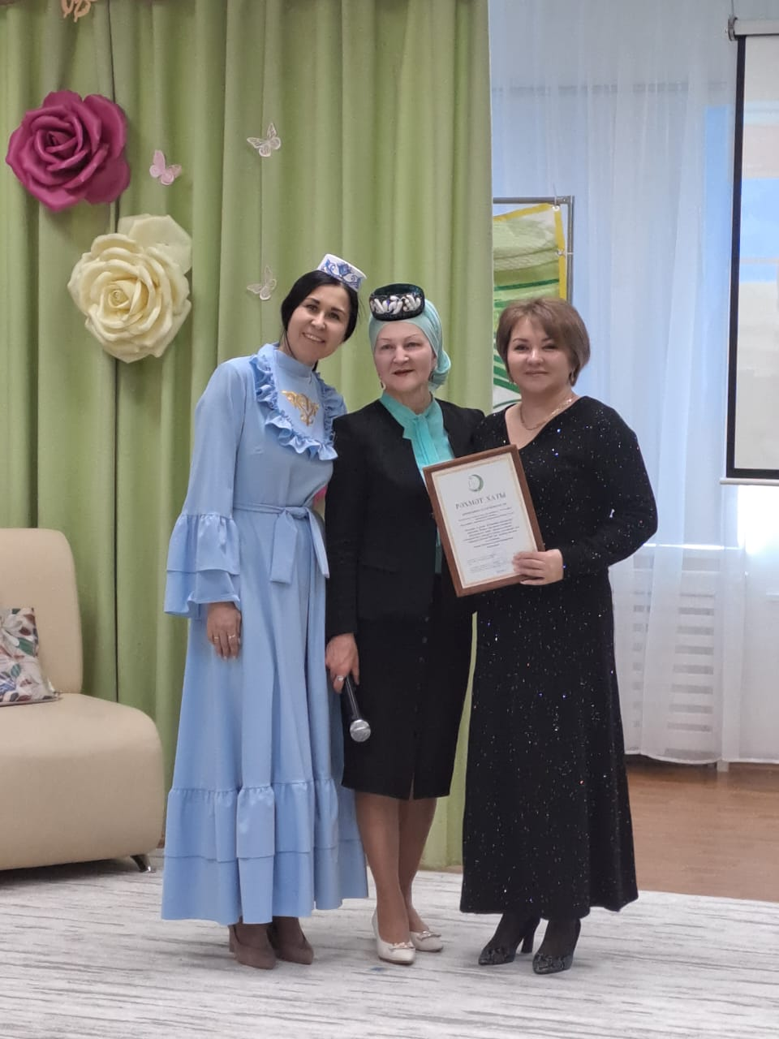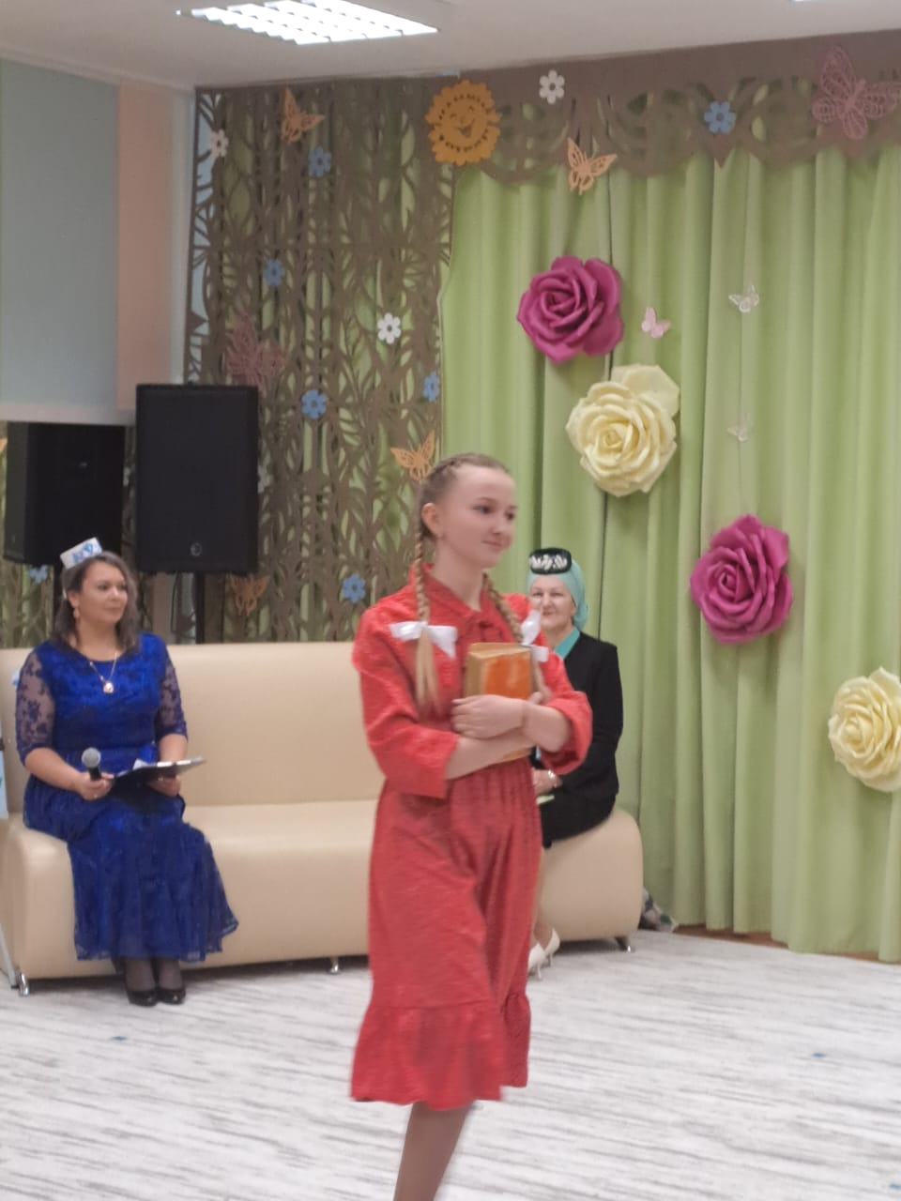
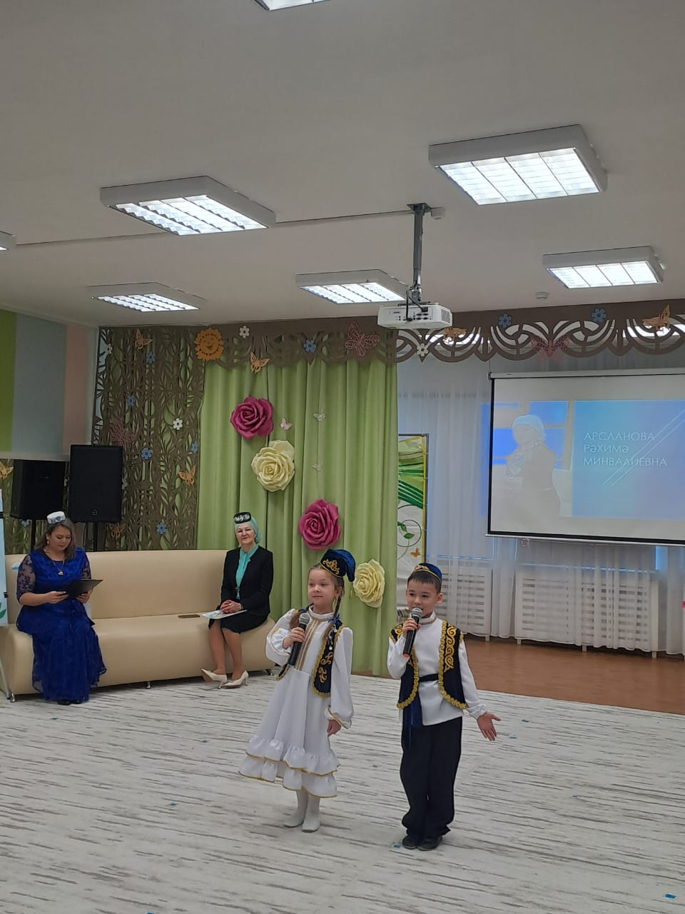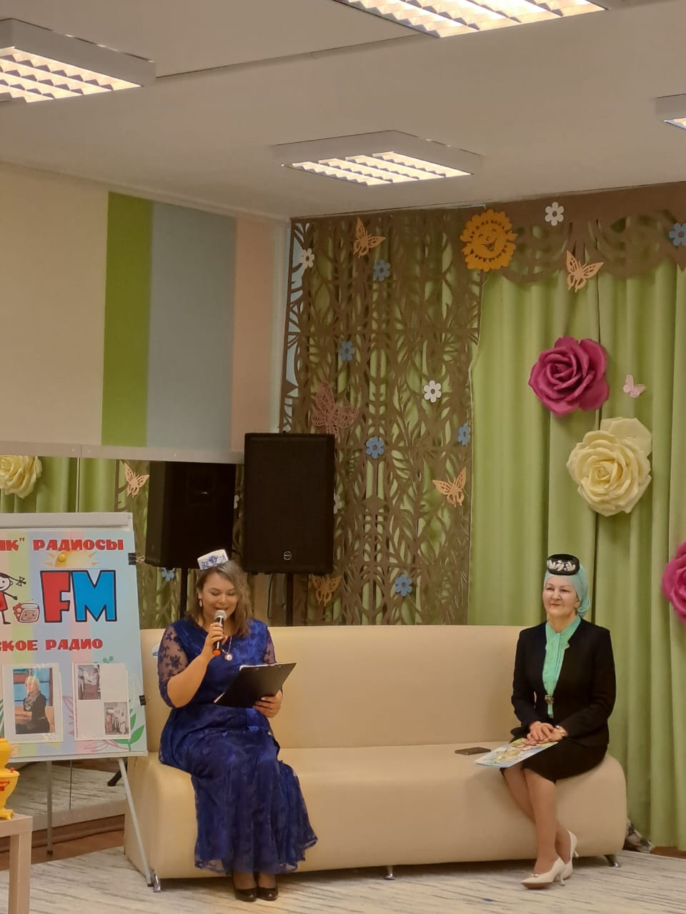

Кушымта №2

“ Үз илемдә, үз телемдә...”
Бәйрәм чарасы
Алып баручы. Тыңлагыз,тыңлагыз, “Балачак” радиосы сөйли. Исәнмесез, хөрмәтле кунаклар! Кадерле балалар, әти-әниләр, әби-бабайлар! Бездә бүген зур бәйрәм- кичәсе. Кичәбез “Үз илемдә, үз телемдә” дип атала.
Ә хәзер без сезнең белән элек-электән, әби-бабайларыбыз бик яратып, җыелып үткәрә торган “Аулак өй” турында сөйләшеп үтик әле.
Татар халкының әби-бабайлардан калган гореф-гадәтләрне яңарту; укучыларны татар халык традицияләрендә тәрбияләү, гореф-гадәтләре аша татар теленә мәхәббәт хисләре уяту; татар халык уеннарын һәм җырларын өйрәтү; әдәплеккә, бер-береңә карата игътибарлы булырга, олыларны хөрмәт итәргә өйрәтү. Әйдәгез әле “Аулак өй” күренешен тасвирлап үтик әле..
Алып баручы сүз башлый:
Авыл өе. Утыргычта Әминә әби белән Әмир карт сөйләшеп утыралар. Читтәрәк биш кыз утырганнар, чигү чигәләр (музыка – “Авыл көе”).
Әминә. Ач әле, карт, радионы, нәрсә сөйли микән?
Диктор тавышы. Бүген “Уенчык” балалар бакчасында бәйрәм була. Әби-бабайлар, әти –әниләр, бәйрәмгә килми калмагыз! Күренекле шәхесләр иҗаты белән танышу унда башлана.
Әмир. Иии, менә безне кая чакырганнар икән, рәхмәт төшкере...
Әминә. Әмир,Әмир, дим, тыңла әле! Безне бакчага чакырганнар!
Әби белән бабай бәйрәмгә китәләр. Шул арада биш кыз эскәмиягә килеп утыралар, көй уңаена чигү чигәләр).

Алып баручы. Исәнмесез, әби , исәнмесез, бабай.
Алсу белән Камиль. Алма бакча, челтәр капка,
Ачыла ике якка.
Әби белән бабай килгән
Безгә күңел ачарга.
Бабай. И балалар! Сезне күрми дә торабыз, исәннәрмесез, оланнар!
Әби. Без яшь чакта, аулак өйләрдә җыелышып, бик күңелле иттереп, шулай сезнең кебек матур итеп чигүләр чигә идек.
(Кызлар чигүләрен күрсәтешәләр, мактанышалар, икесе алга чыгып, чиккән яулыкларын күрсәтеп, бииләр. Ишектә егетләр күренә. Кызлар “ егетләр килде”, дип , сөенешәләр.)
Бабай. И шушылай матур итеп киенешеп, җырлап, биеп, аулак өйләрдә күңел ачкан чакларыбыз, ә карчык?
Әби. Әйе шул... “Йөзек салыш” уенын уйный идек. Сез шул уенны уйный беләсезме соң, матурларым? Барлык уеннар белән дә таныштырып китим әле.

“Йөзек салыш” уены.
Аулак өй – халкыбызның борынгыдан килгән йоласы, яшьләр өчен аралашу, сөйләшү, киңәшү, танышу урыны булган.
Аулак өйләр һәрчак уен-көлке, җыр-бию белән гөрләп торган. Анда егетләрнең тапкырлыгы, кызларның матурлыгы макталган.
Иске уен, кызык уен –
“Йөзек салыш” уены.
Уч төбеңә йөзек салам –
Аңларсыңмы уемны?
Кемдә йөзек сикереп чык.
Йөзек салыш уены
Яшьләр тезелешеп утыралар, берәү “Йөзек салучы” була. Ул кулларын тотып утырган кешеләрнең барысына да “йөзек салып” чыга. Йөзекнең кемгә туры килүен берсе дә сизмәскә тиеш. Аннан соң, үзе бер кырыйга китеп, “Кемдә йөзек,сикереп чык”, – ди. Йөзекле кеше сикереп торганда, ике як күршесенең берсе тотып кала алса, йөзекле кешегә җәза бирелә, тота алмасалар, йөзек салуны яңадан башлыйлар.
Шешә тәгәрәтү
Уенчылар түгәрәк уртасында шешә тәгәрәтә. Шешә авызы белән кемгә карап туктаса, шул кешегә җәза бирәләр. Ул җәзасын үтәп, үзенә пар сайлап ала. Уен шулай дәвам итә. Егетләр кызлар белән парлашалар, бергәләп танцевать итәләр.
Түшәм санау
Уен өйдә уйнала. Бу уен белән таныш булмаган бер кешедән: “Җиң аша түшәм саный аласыңмы?” – дип сорыйлар. Теге, әлбәттә, батырланып: “Саный алам”, – ди. Шуннан соң аны идәнгә яткыралар да, җиңен йөз тирәсенә туры китереп, пальтосы белән ябалар һәм, ике куллап җиңен торба кебек итеп тотып, шуның аша түшәмне санарга кушалар. Ул чынлап торып түшәм санап азапланган арада берсе пальто җиңеннән су салып җибәрә. Шуннан соң түшәм санаучыдан: “Ничә булды соң түшәм?” – дип шаяртып көләләр.
Каеш сугыш уены
Берничә уенчы арт белән тезелеп баса. Уенны алып баручы калган уенчыларның берсенә каеш бирә. Ул арттан килеп, берәүгә каеш белән суга. Уенны алып баручы кеше каеш белән кем сукканын сорый. Каеш белән сугылган кеше дөрес җавап бирсә, каеш аңа бирелә, җавабы дөрес булмаса, аңа җәза бирәләр, ә каеш белән суккан кеше уенчы урынына баса. Уен шулай дәвам итә.
Сигезле уены
Уенчылар ике рәткә бүленеп кара-каршы басалар. Парсыз калган кеше, сигезле ясап, гармун көенә бии-бии, уенчыларны әйләнә. Гармун туктагач, кем янында туктаса, шуның белән парлап бииләр. Уенны парсыз калган уенчы дәвам итә.
Чүпләм уены
Уенчылар икегә бүленеп, кара-каршы басалар. Бер уенчы арадан берсен сайлап, шуның белән биеп әйләнә. Бию көе туктагач, аның белән биегәне, башка уенчы белән уенны дәвам итә.
Алыштырышлы уены
Уенчылар парлап басалар. Парсыз калган уенчыны уртага чыгаралар. Аңа атап, беренче пар кулга-кул тотынып, такмак әйтә. Такмак әйтелеп беткәч, уртадагы уенчы үзенә беренче пардан пар сайлап ала (парлары белән алышыналар), аның белән уртада бииләр. Парсыз калучы уртага чыга, аңа икенче пар такмак әйтә. Уен шулай дәвам итә.
Ак алъяпкычлар күп яптым,
Яба алмадым зәңгәрен.
Аерылганнар белми икән
Аерылу хәлләрен.
Исемнәре Гыйльминур.
Әллә сиңа ай-кояшлар
Подарить иттеме нур?
Итәгең борчак кебек,
Урталарда торасың,
Ясалган курчак кебек.
Аягыңдагы галошың
Алтылымы-бишлеме?
Яңа сөйгән ярларыңның
Куены килештеме?
Рауза кия күн итек,
Кеше ярларын сөясең,
Үз ярларың күк итеп.
Рауза яшел пәлтәле,
Кеше яры синең өчен
Булырмы соң, әйт әле?!
Чәче озын – бер метр,
Җаным-бәгърем дигәннәргә,
Эч-сереңне бирми тор.
Ботинкасы иллеле,
Авторитетлы егетләрнең
Гәүдәсеннән билгеле.
Назалы уены
Уенчылар парлашып бер сызыкка тезеләләр. Парсыз калучыга уенчылар, бию хәрәкәтләре ясап, такмак әйтәләр. Такмакның соңында ул үзенә пар алып, артка күчә. Парсыз калган кеше алга чыгып баса, уен шулай дәвам итә.

Челтәр элдем уены
Егетләр бер рәткә, кызлар аларга каршы басалар. Кара-каршы җырлыйлар.
Егетләр:
Ал алъяпкыч челтәрле, илдә матур бетәрме?
Илдә матурлар бетәрме, җан сөйгәнгә җитәрме?
Кызлар:
Челтәр элдем читәнгә, җилфер-җилфер итәргә.
Егетләр:
Без килмәдек буш китәргә, килдек алып китәргә.
Кызлар:
Алын алырсыз микән, гөлен алырсыз микән?
Урталарга чыгып сайлап, кемне алырсыз микән?
Егетләр:
Алларын да алырбыз, гөлләрен дә алырбыз,
Күңелебезгә кем ошаса, шуны сайлап алырбыз.
Һәр егет үзенә ошаган кызны алып, парлап биюгә чакыра. Бераз биегәннән соң, егетләр кызларны озата китә.

Шуннан. Кызлар-егетләр сүз катып. Әйдәгез, егетләр-кызлар, су буена төшеп меник әле.
Әби. Иии, яшьләр дә китте, әйдә, без Фатыймаларга кереп чыгыйк .
Бабай. “Күрше хакы - Аллах хакы” дип, юкка гына әйтмәгәннәр, әйдә, керик.
Аулак өй шуның белән тәмамлана.
Без дә шушы өлештә балаларыбызның җырларын, шигырьләрен тынлап китик әле.
- Лия. Җырлыйсы килеп кенә
Тора бүген безнең дә.
Көтеп алган бәйрәме
Бүген һәммәбезнең дә.
- Камилә. Шатлыклардан шатлык туа,
Әверелә матур җырга.
Бары тик бер шатлык кирәк
Җир төренсен өчен нурга.
- Адилщ. Авызларны ера шатлык,
Көлү булып йөзгә чыга.
Шатлык керә бүлмәләргә,
Тәрәзәләр шыр ачыла
Камилә Илдар кызы башкаруында җыр. “Яратыгыз туган илегезне” .

Алып баручы. Балалар, мин сезгә бер табышмак әйтәм, җавабын табыгыз әле. Тавышсыз, кулсыз булса да, күп сүзле, күп рәсемле , нинди тылсымлы әйбер ул, кайсыгыз белде шуны?(Балалар әйтә).
Әйе, бу әйбер- китап. Китап укысаң, белемең артыр, укымасаң- белгәнең дә онытылыр.

Алма. Роберт абый Миңнуллинның
“Дөньядагы иң зур алма” китабыннан.
Алмасы, алмасы, өзеп кенә аласы.
Өзим әле, аллансын, бераз гына баллансын.

Роберт абыйның “Әни, мин көчек күрдем” китабыннан .
Шарик каян шар тапкан?
Шаян Шарик шар капкан.
Шарик шарны шартлаткан.
Шуңа Шарик шаккаткан.
Шардай күзен шарлаткан.
Алып баручы. Балалар, без Роберт абыйның “Дөньядагы иң зур алма”, ”Әни, мин көчек күрдем” китапларындагы геройлар белән таныштык. Хәзер алар белән хушлашып торыйк.
Камил, Рамазан “Туган телем- шиңмәс гөлем” шигырен укыйлар.
Туган тел- бер генә була,
Ул- минем татар телем.
Ул- минем газиз әнкәем,
Газиз әткәем теле.
Туган тел бер генә була,
Ул чишмә суы кебек.
Ул- якты кояш сыман бит,
Нурларын тора сибеп.

Мубаракшин Әмирхан башкаруында “Туган ил” җыры.
Алып баручы. Бәйрәм - кичәбезне татар халкының гимны белән тәмамлыйбыз.

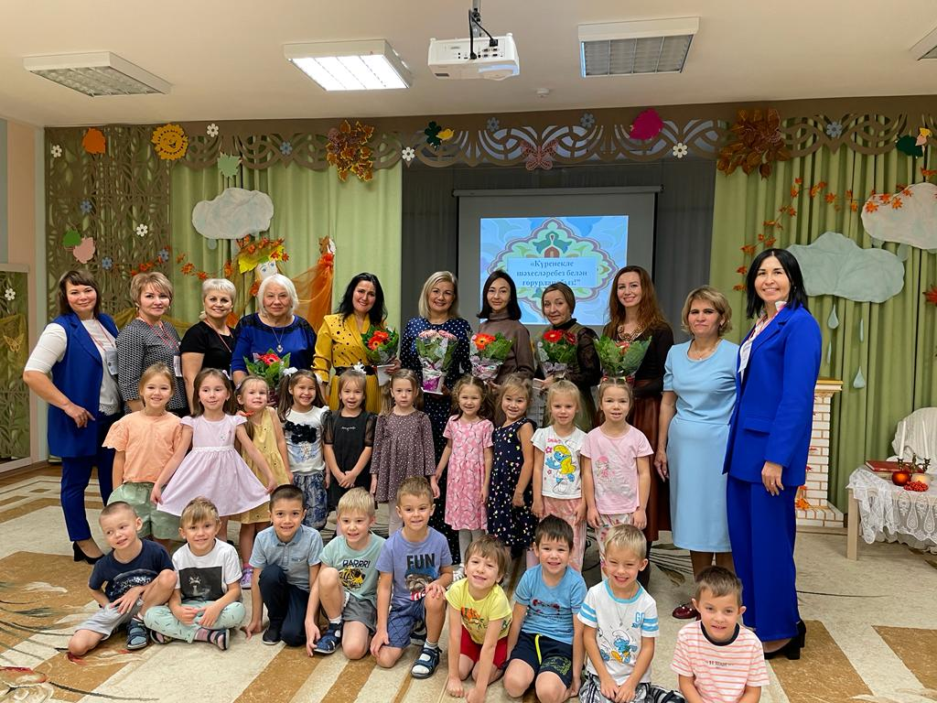

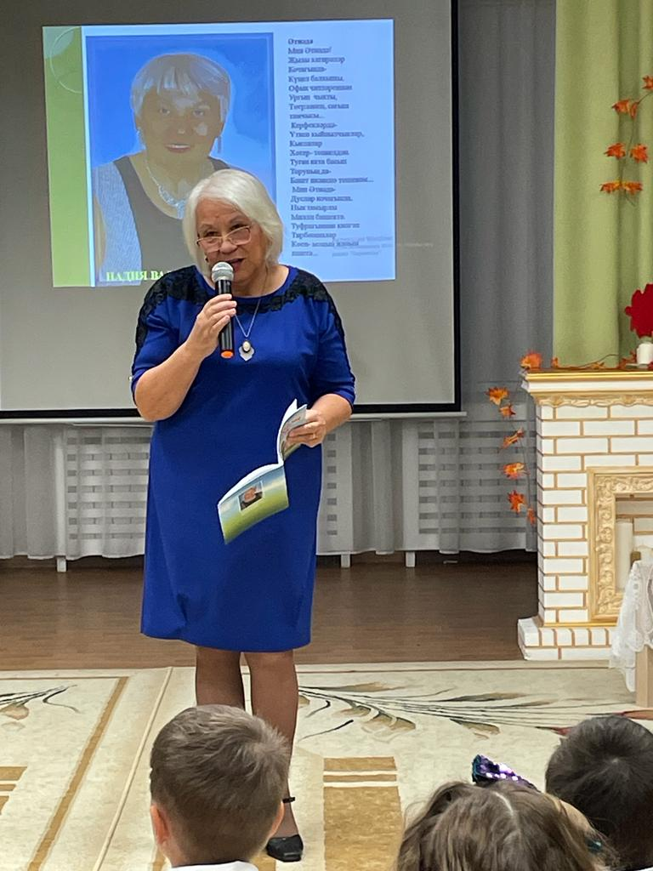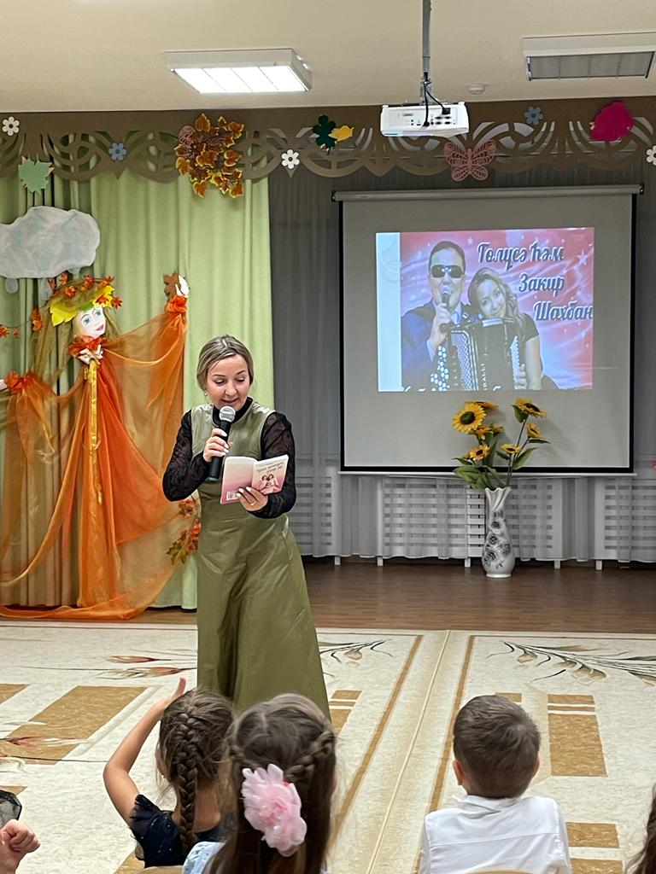

Кушымта №3
Әдәбият: Төлке белән каз (татар әкияте) – электрон текст https://tatarskie-skazki.larec-skazok.ru/

«АЮ БАЛАСЫ ӘППӘС» Рабит Батулла (3-5 яшь)
Алып баручы:Тыңлагыз, тыңлагыз “Балалчак радиосы” сөйли.
Безнең бүген тапшыруда әкиятләр буенча сәяхэт.
Әкиятне 13 нче төркем балалары алып бара.
Тәрбияченең бурычлары:
- хайваннарның тышкы кыяфәте турында күзаллау формалаштыру;
- квадратны горизонталь рәвештә урталай бөкләп, турыпочмаклык бөгү осталыгын үстерү;
- фигураларның формасын һәм үлчәмен билгели, аларны чагыштыра, өлешләрдән бөтен фигура төзи белү күнекмәләрен үстерү;
- детальләрне схемага салу юлы белән силуэтлар ( аю, тиен) төзү осталыгын үстерү;
- контурлы схемалар ярдәмендә иҗади күзаллау сәләтен үстерү;
- рәсем, схема буенча контурларны конструкцияләү күнекмәләрен үстерү; билгеләре буенча (төсе һәм формасы) геометрик фигураларны һәм детальләрне табу;
- геометрик фигуралар, пространство мөнәсәбәтләре турында күзаллау формалаштыру;
- сурәтне коврограф ярдәмендә өстәлгә «күчерү» юлы белән игътибарлылыкны һәм күзәтүчәнлекне үстерү;
- күрү һәм ишетү аша эмоциональ халәтне белдерергә ярдәм итү;
- уртак эшчәнлек барышында үзара эшләү сәләтен үстерү;
- әкиятнең төп мәгънәсен аңларга ярдәм итү: яхшылык һәм дөреслек законнарын сакларга, тормышка сөенә белергә, аралашу һәм дуслыкның кадерен белергә өйрәтү.
Әзерлек эше:
«Балачак аланында: мәктәпкәчә белем бирү оешмалары тәрбиячеләре һәм ата-аналар өчен хрестоматия» китабыннан Рабит Батулланың «Аю баласы Әппәс» дигән татарча әкиятен уку. 12 б. (Казан: Редакция-нәшрият үзәге, 2011. – 256 с.)
Материаллар һәм җиһазлар:
Демонстрацион материал:
- «Шәмәхә урман» (язгы агач, үлән, чәчәкләр, болытлар, кояш, чыршылар, күл, төнбоеклар); яшелчәләр: яшел овал (кыяр), кызыл түгәрәк (помидор), сары түгәрәк (шалкан), яшел түгәрәкләр (кәбестә); бау-түтәлләр («Төсле баулар» җыелмасы); «кышкы кар көртләре», кар бөртекләре (ак ковролиннан кисеп алынган)
- «Аю баласы», «Куян», «Тиен» персонажлары («Кыргый хайваннар дөньясы» комплекты)
- 2 төстәге «Квадрат Воскобович» уенының детальләреннән «Керпе» һәм «Кәрзин» схемасы
- «Чудо-Соты 1. Ларчик» уены (агач), «Чудо-Крестики 2. Ларчик» уены (агач)

Җиһазлар: компьютер яки ноутбук, музыкаль колонкалар
Алдан тапшырыла торган материал:
- «Чудо-Крестики 2» уены, «Фонариклар» уены (кызыл-яшел, сары-зәңгәр), «Чудо-Соты 1» уены, 2 төстә «Квадрат Воскобовича» уены;
- «Чудо-Соты 1», «Чудо крестики 2» уеннары өчен «Аю баласы», «Куян», «Тиен» индивидуаль контурлы схемалары;
- «Чудо-Соты 1» уены өчен «Аю баласы» (3 нче рәсем), «Куян»ның (8.9 рәсем) төсле схемалары;
- «Чудо-Соты 1» уены өчен «Аю баласы» төсле контурлы схемасы (4 нче рәсем), «Аю баласы» штрихлы төсле контурлы схемасы (5 нче рәсем);
- «Керпе» схемасы, «Кәрзин» схемасы («Воскобович квадраты» уены 2 төстә);
- фигуралар альбомыннан «Чудо-Крестики 2» уенына ирекле кую өчен индивидуаль контурлы схемалар;
- төсле карандашлар (кызыл, зәңгәр, яшел, сары), карандашлар кую өчен савыт.
Музыкаль репертуар:
1) Инструменталь музыка: татар көйләреннән попурри
https://ok.ru/video/3707540148643 (сүзсез)
2) Фантазия на две татарские темы Рафаэль Бакиров https://www.youtube.com/watch?v=hMTJ4oPwyE8
3) Р. Курамшин («Әпипә» татар халык көе, башкаручы – Артур Адршин) Мальцев/Сибгатуллин дуэты https://www.youtube.com/watch?v=hMTJ4oPwyE8
4) Ринат Валеев “Райхан” https://ok.ru/video/1314303775039
5) Татарча бишек җыры (Ирина Карабулатова башкаруында) https://youtu.be/0C_6QFaHUfo
6) Стерлитамак! Татарча матур көй (сүзсез) https://yandex.ru/video/preview/8924436210086995889
Дәрес барышы:
Балалар олылар белән җәйге көн сурәтләнгән коврографка уза.
Оештыру өлеше.
Тәрбияче. Без сезнең белән кунакка йөрергә яратабыз. Кунакларны каршы алу һәм кабул итү йоласы төрле милләт вәкилләренә дә хас. Татар халкының кунакчыллыгы турында риваятьләр сөйлиләр. Татарлар кунакларга карата бик игътибарлы, кайгыртучан һәм әдәпле. Алар кунаклар өчен ризыкларга мул өстәл әзерләргә, аларны төрле ризыклар белән сыйларга тырышалар. Кунакларны сыйлау гына түгел, ә бүләкләр бирү дә кабул ителгән әле. Йола буенча кунак та бүләк белән җавап кайтара. Сине хөрмәт итүләрен теләсәң, кунакларны ипи-тоз, якты чырай, юмарт йөз белән каршы ал. Мондый яхшылыктан хуҗа ярлыланмый, бәлки, киресенчә баер гына. "Әгәр сыйлыйлар икән, суны да эч", – дип өйрәтә татар халык мәкале.
Хәзер мин сезгә хезмәтчән һәм кунакчыл аю турында Рабит Батулланың «Аю баласы Әппәс» дигән татар әкиятен сөйлим. Бүген миңа сезнең өстәлегездә яткан уеннар ярдәм итәчәк.
Әкияткә иллюстрация ясау өстендә эш:
Инструменталь музыкага ( татар көйләреннән попурри) https://ok.ru/video/3707540148643 (сүзсез) тәрбияче «Шәмәхә урман» кырында аю баласы Әппәснең фигурасын урнаштыра (әкияттән терапевтик нәтиҗә алу мизгеленә кадәр).

1 нче рәсем. "Аю" демонстрацион моделе («Кыргый хайваннар дөньясы» комплекты)
Әкиятне сөйләү:
Тәрбияче. Бик күптәннән урманда Әппәс исемле кечкенә аю баласы яши. Ул кечкенә, ләкин бик җитез була. (Аю баласы шикелле, бер аяктан икенче аякка күчеп, кулларны түгәрәкләп барабыз)
Тәрбияче. Яз көне аю баласы бакчада эшли. Түтәлләр казый һәм яшелчәләр утырта. Ул кишер, кәбестә, чөгендер, шулай ук, кыяр, помидор һәм шалкан утырта. Көн саен ул үзенең түтәлләренә су сибә.
Әкияткә иллюстрация ясау өстендә эш:
Олы кеше «Шәмәхә урман» кырына түбәндәгеләрне урнаштыра: җәйге кояшлы көн, баудан ясалган түтәлләр («Төрле төстәге баулар 1» җыелмасы), яшелчәләрне – яшел овал (кыяр), кызыл түгәрәкләр (помидор), сары түгәрәкләр (шалкан), яшел түгәрәкләр (кәбестә) («Эталонные фигуры. Ларчик» кулланмасы) (4 төс/8 төс; ковролин)
Әкият терапиясе:
– Балалар, аю баласы ул нинди? (кечкенә, кыек аяклы).
– Ә аю баласы тагын нинди була? (тырыш, хезмәт сөючән) Аю баласы барысын да эшләргә өлгерә, аның барысына да көче җитә. Аю баласын бик тырыш дип атарга да мөмкин.
– Ә сез ничек уйлыйсыз, ни өчен яшелчәләрне үстерергә кирәк? Аларда витаминнар күп һәм алар бик файдалы.
Ләкин аларны үстерү бик күп эшләргә кирәк.
Әкияткә иллюстрация ясау өстендә эш:
Тәрбияче уен кырына аю баласы Әппәс персонажын беркетә. Балалар тоткычлы «Фонариклар» уенының силуэт схемасы буенча «Аю баласы» фигурасын төзи (рәс. 2).
«Чудо-Соты 1» уенының төсле силуэтлы схемалары (3, 4, 5 нче рәсем белән катлауландырылган схемалар, тәрбияченең сайлавы буенча)
1) «Тасвирлап, предметлардан сурәт ясау»
Тәрбияче башта аю баласының схемасын күрсәтә, аннары аның буенча уен кырында «Фонарики (Ларчик)» уенының детальләреннән «Шәмәхә урман»ны урнаштыра, өлешләрне күрсәтеп, аларны атый. Балалар да шундый ук детальләрне табып, аларның исемнәрен кабатлый.
Балалар «Аю баласы» силуэтын «Фонарики с держателями» уен өлешләреннән үрнәк итеп төзиләр (2 нче рәсем «Әппәс аю баласы» индивидуаль контур схемалары («Фонарики» уены.)
2) «Тасвирлап, предметлардан сурәт ясау»
Балалар «кәрәзле» уен кырыннан алдан бирелгән размерлардагы һәм төсләрдәге фигуралар сайлап алалар һәм «Чудо-Соты 1» уенында аларны карточка-схемага салалар (3 нче рәсем, масштабы 1:1). Тәрбияче, кирәк булганда, аю баласын «Чудо-Соты 1» уенының детальләреннән «Шәмәхә урман» кырына салырга ярдәм итә.
3) Балаларның мөстәкыйль иҗади эше (катлауландыру)
Төс белән контур буенча урнаштыру.
Балалар уен кырында тиешле фигураны табалар һәм «Чудо-Соты 1» уен схемасына салалар (4 нче рәсем), тәрбияче, балалар белән сөйләшеп, аларның игътибарын детальнең һәм контурның төсенә юнәлтә.
4) Балаларның мөстәкыйль иҗади эше (катлауландыру)
Тәрбияче уен кырына «Чудо-Соты 1» уеныннан аю баласы схемасын беркетә (5 нче рәсем), балаларның игътибарын контур һәм штриховка төсенә юнәлтә.
Балалар карандашның тиешле төсен сайлый һәм пунктир сызыкларны тоташтыра. Балалар өстәл артында эшлиләр.

2 нче рәсем 3 нче рәсем 
4 нче рәсем 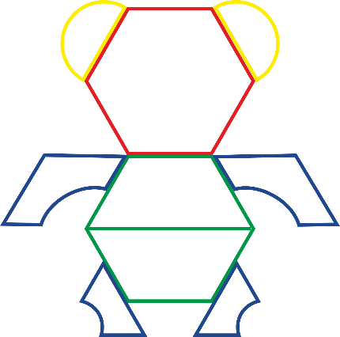 5 нче рәсем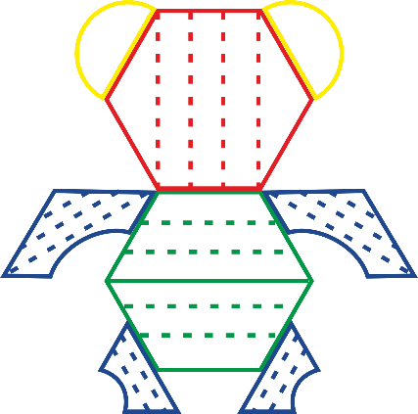
2 нче рәсем. «Аю баласы Әппәс»ның индивидуаль контур схемалары («Фонариклар» уены.)
3, 4, 5 нче рәсем. «Аю баласы Әппәс»нең индивидуаль контур схемалары («Чудо-Соты 1» уены.)
Балалар эшләгән вакытта музыка яңгырый. Рафаэль Бакиров «Фантазия на две татарские темы». Мальцев/Сибгатуллин дуэты https://www.youtube.com/watch?v=hMTJ4oPwyE8
Әкиятне сөйләү:
Тәрбияче. Көз җитте, бакчада яшелчәләр өлгерде. Уңыш мул иде! Аю баласы Әппәс түтәлләрдән күп итеп (күпсанлы яшелчәләрне күрсәтеп, кулларыбызны ике якка җәеп җибәрәбез) кишер, кәбестә, чөгендер, кыяр, помидор һәм шалкан җыйды. (Коврографта яшелчәләрне кәрзингә салабыз)
Аю баласы, яшелчәләрне юу һәм авыз итү өчен чишмә янына китте. (Кулларны һәм яшелчәләрне юу хәрәкәтләрен эмитациялибез)
– Ням-ням-ням! Нинди тәмле минем уңыш! – дип аю баласы Әппәс сусыл яшелчәләрне ашый. (Аю баласы яшелчә ашаган кебек хәрәкәтләрне эмитациялибез, күзләрне йомабыз һәм тәмле итеп чапылдатабыз).
Әкияткә иллюстрация ясау өстендә эш:
1) Тәрбияче «Уен квадраты»ннан ничек кәрзин ясарга кирәклеген күрсәтә, балалар кабатлый (үрнәк буенча эш итәләр).
2) Тәрбияче һәм балалар бер үк вакытта схема буенча «кәрзин» фигурасын ясыйлар.
(6 нчы рәсем) «Ике төсле квадрат» уены өчен «Кәрзин» схемасы

6 нчы рәсем. «Кәрзин» схемасы ( 2 төстә «Квадрат Воскобович» уены)
Балалар эшләгән вакытта музыка яңгырый: «Әпипә» татар халык көе Р.Курамшин, башкаручы – Артур Адршин https://yandex.ru/video/preview/2975722193566966544
Әкият терапиясе:
Аю баласы тәмле яшелчәләр үстерүенә шат, җәй буе эшләүләре юкка китмәгән. Аю үзен мактый.
– Мин – молодец!
– Балалар, үзеңне мактарга ярыймы? Әйе, ярый, ул бит үзе үстергән, ялкауланмаган. Аю үз-үзеннән канәгать. Аю баласы һәр эшкә курыкмыйча тотына һәм үз хезмәтенең нәтиҗәсен – күп яшелчәләр ала. Әлбәттә, аю баласы – молодец!
Үзенә эш табучы уңган түгел, ә аны оста итеп башкаручы – уңган.
Һәр эш останы күрсәтә.
Әкиятне сөйли:
Тәрбияче. Шул вакытта Куян йөгереп уза. (Куяннар кебек сикерәбез) Ул бик ач иде. (Үзебезнең корсагыбызны сыйпыйбыз)
– Аю баласы Әппәс, зинһар, мине тәмле ризык белән сыйла әле! – дип сорый ул. (Куянның үтенечен күрсәтү өчен - кулларны уч төпләрен белән бер-берсенә сузарга, үзенә таба хәрәкәт итеп, сораучының күз карашын күрсәтергә)
– Сыйлан! – дип, җавап бирә аю баласы. (Яшелчәләр тутырылган кәрзингә кулы белән күрсәтә)
Ул куянга кишер, кәбестә, чөгендер, кыяр, помидор һәм шалкан бирә.
– Ням-ням-ням! Нинди тәмле яшелчәләр. (Куянның яшелчә ашаган хәрәкәтләрен эмитациялибез)! Рәхмәт сиңа, Әппәс! – диде куян.
Әкияткә иллюстрация ясау өстендә эш (тәрбияче сайлавв буенча уен вариантлары):
1) «Куянчык» демонстрацион моделе («Кыргый хайваннар дөньясы» комплекты, 7 нче рәсем)
2) Предметларны тасвирлап, сурәт ясау.
Тәрбияче: Куянның түгәрәк борыны һәм озын колаклары бар. Кечкенә түгәрәк һәм кечкенә овалларны үзегез табыгыз һәм алардан куян борынын ясагыз. Дөрес эшләгәнегезне тикшерегез (куян сурәте барлыкка килә – «Чудо-Соты 1» уены өчен демонстрацион төсле схема (8 нче рәсем).
Балалар «Фонариклар» уен кырында түгәрәк һәм овал фигуралар таба. Балаларга форма буенча фигуралар табу кыен булса, педагог ярдәм итә.
3) Балаларның игътибарын предметларның формасына һәм зурлыгына юнәлтеп, тәрбияче «Шәмәхә урман» уен кырында «Фонариклар (Ларчик)» уеныннан булган кечкенә түгәрәк һәм кечкенә овал фигураларны куя ( 9 нчы рәсем).
4) Предметларны тасвирлап, сурәт ясау (катлауландыру):
Куянның овал борыны һәм өчпочмаклы колаклары бар. Түгәрәк һәм өчпочмакларны үзегез табыгыз һәм алардан куян борынын ясагыз. Дөрес эшләгәнегезне тикшерегез (куян сурәте барлыкка килә – «Чудо-Соты 1» уены өчен демонстрацион төсле схемасы (10 нчы рәсем).
Рәс. 7 Рәс. 8
Рәс. 9 Рәс. 10
Рәс.7 «Куянчык» демонстрацион моделе «Кыргый хайваннар дөньясы» комплекты)
Рәс.8 , 9, 10 «Куянчык» индивуаль схемасы (төсле) («Чудо-Соты 1», «Фонарики» уеннары (кызыл-яшел, сары-зәңгәр)
Балалар эшләгән вакытта музыка яңгырый: «Әпипә» татар халык көе Р.Курамшин, башкаручы – Артур Адршин https://yandex.ru/video/preview/2975722193566966544
Әкият терапиясе:
Аю баласы ач, моңсу куянны очрата. Аңа куянны кызганыч булып китә.
Ә сез башкалар белән тәмле әйберләрегез белән уртаклашасызмы? Һәм безне сыйлаганда да күңелле була.
Безгә башкаларның безне мактаулары да бик ошый. Дөресме? Аю баласына яхшы сүзләр бик ошады, беркем дә яхшы сүзләрдән баш тартмаячак.
Әкиятне сөйләү:
Тәрбияче. Бераздан Әппәс янына Керпе йөгереп килде. Аю баласы аңа да яшелчәләр сузды:
– Мә, минем уңышны ашап кара! (Кулларын алга сузып, аюның шатлыгын күрсәтәбез –киң итеп елмаябыз)
– Ням-ням-ням! Бармакларны яларлык! – диде Керпе. – Рәхмәт сиңа, Әппәс! (керпенең рәхәтләнеп яшелчәләрне ашаган хәрәкәтләрен эмитациялибез)
Әкияткә иллюстрация ясау өстендә эш:
1) Тәрбияче: «Ике төсле квадрат» уенын алыгыз. Башта квадраттан турыпочмаклык ясыйбыз, аны горизонталь сызык буенча астан өскә яки өстән аска урталай бөклибез. Балалардан хәрәкәтләрне кабатлауларын сорыйм. (11, 12 нче рәсемнәр)
Балаларга авыр булса һәм барысының да килеп чыкмаса, тәрбияче ярдәмгә килә. Аннары очлы борын ясыйбыз – педагог күрсәткән үрнәк буенча почмакны бөклибез.
11 нче рәсем 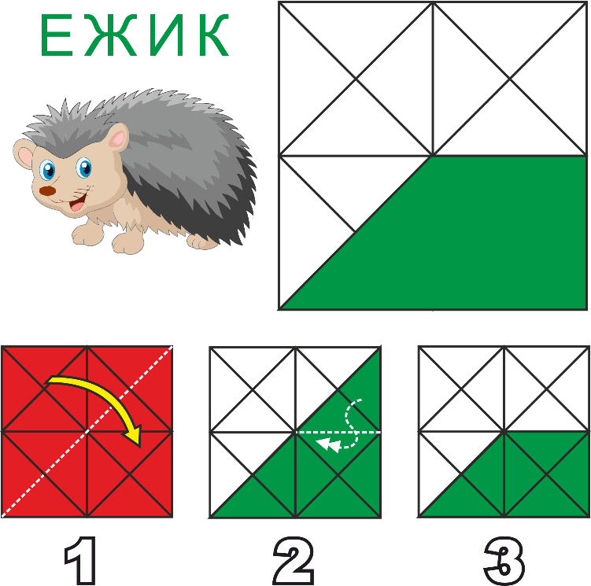

12 нче рәсем 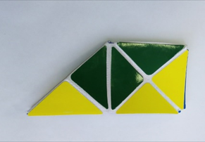
11 нче рәсем. «Воскобович квадраты» уены детальләреннән «Керпе» нең демонстрацион схемасы
12 не рәсем. «Керпе»нең демонстрацион схемасы («Воскобович квадраты» уены 2 төстә)
Балалар эшләгән вакытта Ринат Валеевның «Рәйхан» музыкасы яңгырый: https://ok.ru/video/1314303775039
Әкият терапиясе:
Башкалар кешеләр белән бүлешү ничек күңелле. Башкалар белән бүлешү безгә шатлык бүләк итә. Кайчак без башкалар белән уртаклашырга теләмибез, ләкин сынап карагыз әле, уенчык (яшелчә) сузыгыз һәм сезне шатлык биләп алуын сизәрсез. Үзеңне мактау күңелле, ләкин сине дусларың мактаса тагын да күңеллерәк.
Әкиятне сөйләү:
Тәрбияче. Бераздан аю баласына тиен очрады.
– Тиен, тәмле яшелчәләрдән авыз ит! – диде аю баласы (кулларын алга сузып, ишарәләп).
Әкияткә иллюстрация ясау өстендә эш (тәрбияче теләге буенча катлауландыра):
1) «Тиенчек» персонажы «Кыргый хайваннар дөньясы» җыелмасыннан (13 нче рәсем) (Тәҗрибәсе азрак булган балалар өчен)
2) Предметларны тасвирлап, сурәт ясау:
Тәрбияче: Тиеннең зур йонлы койрыгы (овал алам), түгәрәк борынчыгы (зур түгәрәк алам) һәм очлы колаклары (2 кечкенә өчпочмак алам) бар. Минем ничек эшләгәнемне карагыз. (14 нче рәсемне күрсәтәм.«Фонариклар (Ларчик)» уены детальләреннән «Тиен»нең демонстрацион схемасы). Мин «Фонариклар» уены детальләреннән тиен ясадым (14 нче рәсем, масштабы 1:1) – детальләрне сурәткә салу алымы.
Балалар мөстәкыйль рәвештә яки олылар ярдәме белән «Тоткычлы фонарьлар» уен кырыннан фигураларны табалар, алардан тиен ясыйлар (аерым биттә – уен кыры (15 нче рәсем), «Фонариклар» уены детальләреннән «Тиен»нең индивидуаль контурлы схемасы) Балалар тәрбияче белән бер үк вакытта эшлиләр.
1) «Чудо-крестики 2» уены элементларыннан ясалган тиен (Уен вариантын педагог сайлый; төп персонажның ясауны тулысынча үзләштергәннән соң гына, балага уенны катлауландыруны тәкъдим итәргә була)
Балалар «Чудо-крестики 2» уены детальләре схемасы буенча силуэт (башы сары, колаклары шәмәхә төстә) төзиләр (16, 17 нче рәсемнәр)
13 нче рәсем 
«Тиенчек» персонажы («Кыргый хайваннар дөньясы» комплекты)

14 нче рәсем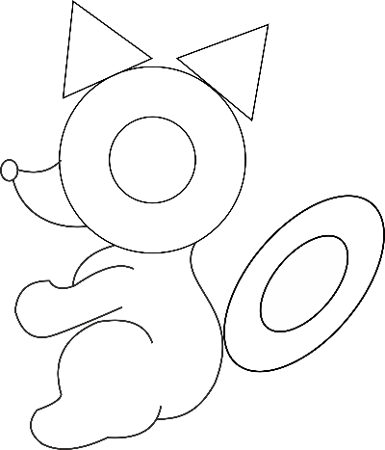 15 нче рәсем 
14, 15 нче рәсемнәр. «Тиен»нең таратыла торган демонстрацион схемасы
(«Фонариклар (Ларчик)» һәм «Фонариклар (тоткычлы)» уены (масштаб 1:1)

Рәс.16  Рәс.17 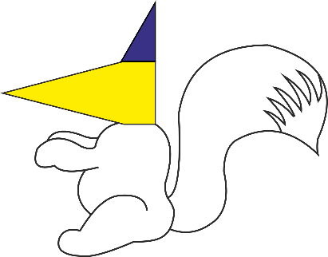
Рәс.16,17 «Тиен» нең таратыла торган демонстрацион схемасы («Чудо-Крестики 2» уены) (масштаб 1:1)
Балалар эшләгән вакытта музыка яңгырый: Татарча бишек көе (Ирина Карабулатова башкаруында) https://youtu.be/0C_6QFaHUfo

Әкият терапиясе:
Аю баласы тиеннән телисеңме-теләмисеңме дип сорап тормады, ә тотты да бирде. Без кайвакыт дустыбыздан аның нәрсә теләгәнен сорамыйбыз, ә уенчыкны (яшелчәне) сузабыз һәм дуслар моңа елмая. Кайчакта дустыңның нәрсә теләгәнен сизәргә һәм янына килеп, аны сузарга гына кирәк.
Әкиятне сөйләү:
Тәрбияче. Кыш җитте. Барлык аюлар да өннәренә керделәр. Аю баласы Әппәс тә үзенә өн казып, кар астында йоклый.
Тәрбияченең эше вакытында музыка яңгырый: СтерлитамАК! Татарча матур көй: https://yandex.ru/video/preview/8924436210086995889
Әкияткә иллюстрация ясау өстендә эш:
Тәрбияче коврографка аюның өнен, кар бөртекләрен (ак келәмнән) «Аю баласын» («Кыргый хайваннар дөньясы» комплектыннан персонаж) беркетә. (Рәс.17,18)
Рәс.17 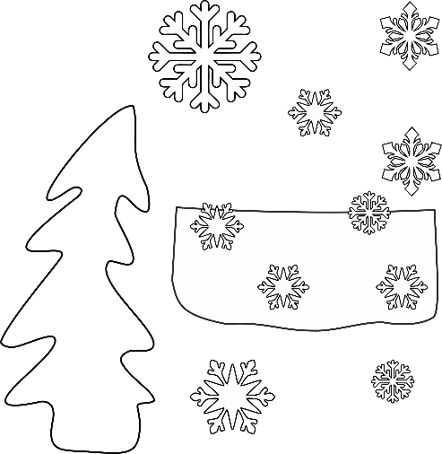 Рәс.18 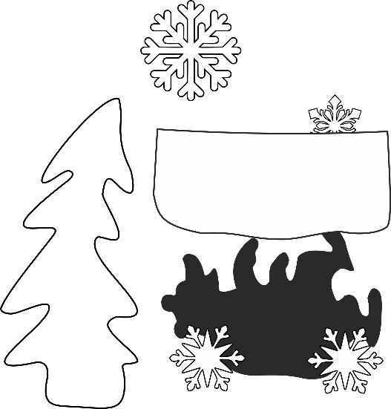

Әкият терапиясе:
Дусларыңның (куян,керпе,тиен) сине яратуларын белгәндә, йоклау күпкә тынычрак һәм рәхәтрәк. Ә дусларың сине яратсын өчен юмарт, игелекле булырга, башкалар белән бүлешә һәм үзеңне мактый да белергә кирәк.
Әкият нәрсәгә өйрәтә (тәрбияви текст): Яхшы сүз җанварга да ошый, ә кешегә бигрәк тә. Бернәрсә дә сорамыйча, якыннарың белән уртаклаша белергә кирәк.

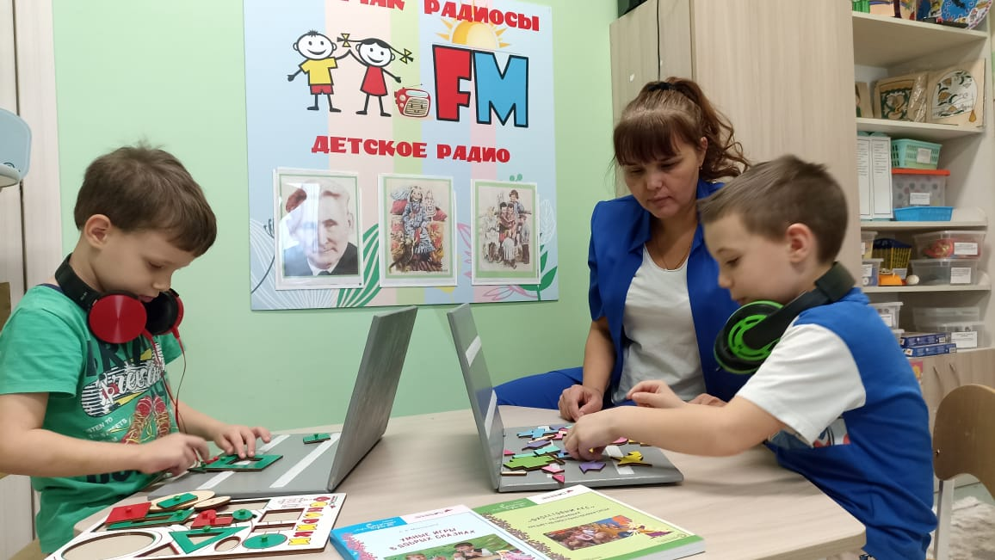

Кушымта №4

Трансляция «Будем жить – нашей Родине служить!»
(подготовительные к школе группы).
Цель : Дать детям начальное представление о Великой Отечественной войне 1941-1945 гг., воспитывать патриотические чувства, уважение к старшему поколению, отстоявшему мир в жестоких сражениях.
Задачи:
1. Расширять представления, знания детей о Великой Отечественной войне
2. Создать у детей настроение сопереживания прошедшим событиям Великой Отечественной войны.
3. Дать детям начальное представление о том, что народ помнит и чтит память героев Великой Отечественной войны 1941-1945 гг., в честь героев которой слагают стихи и песни, воздвигают памятники.
4. Воспитывать патриотические чувства к героическим событиям прошлых лет, уважения к ветеранам, труженикам тыла, вынесшим на своих плечах тяготы войны.
Возраст детей: 5-6 лет.
Образовательная область : Познавательное развитие (социально-коммуникативное, речевое, художественно-эстетическое развитие).
Форма виртуальной образовательной деятельности : цикл радиопередач, посвященных летию Победы в Великой Отечественной войне.

Ход виртуальной образовательной деятельности:
Приветствие.
Текст ведущего: Доброе утро, друзья! Вас приветствует радиостанция «Балачак илендә»! В эфире первый выпуск радиопередачи «Будем жить – нашей Родине служить!».Наша радиопередача посвящена годовщине Победы в Великой Отечественной войне.
В честь этой знаменательной даты вы услышите в эфире: истории о важнейших боях и победах в этой войне; истории о героизме и мужестве наших бойцов, которые сражались плечом к плечу; песни и стихотворения военных лет и современные произведения о войне.
Сейчас мне хотелось бы прочесть стихотворение Мусы Джалиля.
Каюмов Шамиль, Забиров Марат, Дедеченкло Кирилл,Шарипов Амаль
Текст ведущего: Дорогие друзья, мы с вами родились и живем в мирное время и не знаем, что такое война. Но не все могут испытывать такое счастье. Во многих местах нашей Земли происходят военные конфликты, в которых погибают люди, разрушаются жилые дома, промышленные здания и т. д. Но это не идет ни в какое сравнение с тем, какой была Великая Отечественная война. Она началась утром 22 июня 1941 года. Ровно в четыре часа фашистская Германия напала на Советский Союз. У их власти стоял человек, который желал подчинить себе как можно больше территории со всеми фабриками, заводами, городами, сёлами и таким образом сделать свою страну (Германию) самой богатой и влиятельной на Земле. Великая Отечественная война длилась 1418 дней и ночей. Дней и ночей, которые никто и никогда не забудет. Наша страна потеряла в войне более 26 миллионов человек. Не было ни одной семьи, которой бы не коснулась война. Как важно через года пронести память о героях. Как важно помнить и знать, какой ценой досталась эта великая Победа. И в эти дни, в преддверии великой даты, мы с вами отправимся в путь по страницам истории навстречу Победе!
Песня «День Победы»-13 группа.
Гизатуллина Алсу Рафхатовна-музыкальный руководитель: Сегодня мы услышим самую главную песню о победе – «День Победы». Слова песни написал Владимир Харитонов, музыку – Давид Тухманов. Впервые она прозвучала лишь в ноябре 1975 года на концерте, посвященном Дню милиции. Исполнителем стал Лев Лещенко. Публика сразу приняла «День Победы», и песня прозвучала еще раз на бис. После этого ее стала петь вся страна. Слова песни — это поистине уникальное произведение. Автор заложил смысл бескрайнего уважения к каждому человеку, который сражался и рисковал собственной жизнью, чтобы защитить от врага собственное Отечество. С первых строчек песня повествует о тяжёлой судьбе всех тех людей, кого коснулось столь горестное и скорбное время. Любовь к Родине, уважение к солдатам и радость со слезами на глазах — это и есть то, что хотел донести автор в песне «День Победы».
Давайте сейчас все вместе послушаем эту песню и попробуем ощутить те чувства и эмоции, которые испытывали люди, услышав ее впервые.
Шигырь “Кем ул солдат?” Вәсимә Хәйруллина. Сөйли Лилия Кашапова.
Сынчы балчык әвәли,
Рәссам рәсемнәр ясый.
Укытучы укыта,
Табиб безне дәвалый.
Ә солдат нәрсә эшли?
Нинди аның һөнәре?
Бер кулында мылтыгы,
Бер кулында көрәге.(Алия Миннуллина)
Машина,танк йөртә,
Ракеталар очырта.
Самолетны төп-төгәл
Кирәк җиргә утырта.
Диңгездә дә йөзә ул,
Парашюттан сикерә.
Иле һәм халкы өчен,
Кирәксә утка керә.
Менә нинди куркусыз
Күп һөнәрле абыйлар.
Солдатларга малайлар
Сокланышып карыйлар.(Каюмов Камиль)
Шигырь “Бәйрәм көн” Нур Гайсин. Сөйли Назимова Мәрьям.
Байрак элдек без
Бүген урамга,
Безнең Армия
Көне булганга.
Әйдә, зур бәйрәм,
Шатлык белән кил,
Сине каршылый
Бөтен туган ил.
Ватаныбызның
Чикләрен саклап,
Батыр абыйлар
Торалар сакта.
Күмәк җыр: “Солдатлар”
-Балалар, Ватанны кемнәр саклый дидек?
-Алар Ватанны кемнән саклыйлар соң?
- Нинди гаскәр төрләрен беләсез?
-Сезне әтиләрегез армиядә кем булып хезмәт иткәннәр?
-Әйе,балалар, без тыныч яшәсен өчен, аның чикләрен җирдән дә, судан да, һавадан да сакларга кирәк. Хәрбиләрнең җирне, күкне, диңгезне саклаучы төрләре була. Аларны без киемнәреннән, погоннарыннан, эмблемаларыннан һәм корал төрләренә карап аера алабыз. Хәрбиләрнең уртак бер билгесе бар. Алар барысы да бик кыюлар.
Күмәк җыр: “Солдатта булган диләр” Шамил Маннапов сүзләре.
Заключительное слово.
Текст ведущего: На этом наш выпуск заканчивается. Надеемся, вам было интересно. До скорых встреч, друзья! В новом выпуске вас будет ждать новая история о войне.

Кушымта №5

«Тукай иҗатына багышланган кичә»/«Тукай живет в наших сердцах»
( старше, подготовительные группы)
Радиоэфирны алып баручы-Сафина Э.Р.-воспитатель по обучению татарскому языку
Кичәнең максаты:
Г.Тукайның тормыш юлы һәм иҗаты белән таныштыруны дәвам итү;
Г.Тукай әсәрләрендәге төп фикерне аңларга өйрәтү;
Әсәрне сәхнәләштерергә өйрәтүне дәвам итү; телнең сәнгатьлелеген үстерү, диалогик сөйләм күнекмәләрен камилләштерү;
Балаларның иҗат сәләтләрен үстерү, үз-үзеңә ышаныч тәрбияләү.
Җиһазлау: Радиотапшыруда Г.Тукайның портреты эленә. Бер почмагына балалар өчен язылган китаплардан һәм аның әкиятләренә карата балалар ясаган рәсемнәрдән күргәзмә оештырыла.
Алдан эшләнгән эшләр: Г.Тукай иҗаты белән танышу, әкиятләрдән иллюстрацияләр, мультфильмнар карау.
Кичә барышында тактада Г.Тукайның тормыш юлы һәм иҗатыннан слайдлар күрсәтелә.
Татар халык көйләре.
(Татар халык көе яңгырый). Р.Сөләйманов Инструметал.
1 Алып баручы:Тыңлагыз,тыңлагыз!!!”Балачак” радиосы сөйли.... Исәнмесез, хөрмәтле балалар, килгән кунаклар кичәбезне башлыйбыз. Ә нинди бәйрәм соң бездә?
2 Алып баручы: Здравствуйте, дорогие дети, гости! Начинаем наш праздник. А какой же праздник у нас?
Балалар: Г.Тукайның туган көне.
Шигырь Содовая Кира. Туган тел.
2 Алып баручы: Сегодня в нашем детском саду праздник, день рождение великого татарского поэта - Габдуллы Тукая!
1Алып баручы: Әйе, бүген безнең бакчабызда бәйрәм, бөек татар шагыйре Габдулла Тукайның туган көне! Әйдәгез әле, Тукай абыебызга багышланган шигырьләрне тыңлап китик.
1 алып баручы;.
Илдә кояш, җирдә кояш,
Тукай көне канат җәйгән.
Бәйрәм бүген, бәйрәм бүген,
Тукай көне – безнең бәйрәм!
2 алып баручы;
Он в жизни много добился,
Забыть поэта - никогда!
Тукай писал, Тукай учился.
Он в нашей памяти всегда.
Его стихи в душе хранятся,
Тукай оставил след в сердцах.
И станет снова издаваться
Его любовь в простых словах .
1 алып баручы
Әкиятләрен сөйләп, тыңлап,
Телләребез ачыла.
Су анасы, Шүрәлеләр -
Безнең дуслар барысы да.
(тат.хал.көе)
1 Алып баручы: Габдулла Тукай 1886 елның 26 апрелендә Татарстан Республикасының Арча районы Кушлавыч авылында мулла гаиләсендә туа. Нәни Апуш ятимлектә үсә. Аның башта әтисе, аннан әнисе үлеп китә. Шулай Габдулла әле бер абыйларда, әле икенче абыйларда яши. Артык тамак булып килеп кергән малайны бер җирдә дә куанып каршы алмыйлар.
«Танец девушек» (муз.А. Абдуллина
( Г.Тукайның “Туган авыл”) музыка.
2 Алып баручы: Габдулла Тукай родился 26 апреля 1886 года в деревне Кушлавыч Арского района Республики Татарстан. Маленький Апуш рос сиротой. У него с начало умирает отец, а потом мать. С тех пор он переходил из одной семьи в другую. Мальчика, который был лишним ртом, не встретили с распростёртыми объятьями.
«Сабит учится читать» Сахабутдинова Агата.(13 нче торккем)
«Счастливый ребенок » Мазитова Диана.(9 группа)
1 Алып баручы: Нәни Габдулланың бала чагы Кырлай дигән авылда Сәгъди абзый гаиләсендә үткән. Кырлайда яшәгән вакытын ул гомеренең иң бәхетле, иң күңелле чагы дип атый. Малай Кырлайның табигатенә, урманнарына, саф сулы инешләренә гашыйк була.
«Бала белэн кубэлэк»(Айсылу -Лилия)
2 Алып баручы: Скитания Тукая закончились неожиданно: его взяла на воспитание семья Сагди абзый из деревни Кырлай. Годы, проведенные в Кырлае, поэт считает самыми счастливыми, самыми радостными мгновениями своей жизни. Он влюбился в природу, леса, чистые родники Кырлая.
«Гали белэн кэжэ» Сафин Ильшат
Т: Балалар, мин сезгә бер табышмак әйтәм. Аныӊ җавабын кем белер микән?
Кешенеӊ якын дусты,
Йортныӊ тугры сакчысы.
Аннан гел игелек көт,
Ә исеме ничек?
Б: Эт
Акбай
“Кызыклы шәкерт “ сөйлиләр Насыйбуллина Зилә (3 төркем)
Шарапов Радмир (8 нче төркем)
ИГРА: «Угадай - ка».
Вы готовы? (Да) Тогда вам 1-ое задание:
1. Кто является учеником в детском стихотворении «Забавный ученик»? (щенок).
2. Как звали мальчика, который кормил козу в стихотворении Г. Тукая? (Гали)
3. Голову какого животного нашли коза и баран в сказке? (волк)
4. Когда можно идти играть? (когда закончим дело)
5. Сколько дней живет бабочка? (один).
6. С чем играет озорной котенок? (с клубком) .
7. Какую песню на слова Г. Тукая татарский народ поет как гимн? (Туган тел)
8. Какие вы знаете сказки Г. Тукая? «Су анасы», «Шурале», “Сказка о козе и баране” («К белән сарык”)
Буген безнен бэйрэмдэ куркэм кунаклар да бар эле. Алар безнен Салават абыйнын торкеменнән.
Әйдәгез алар безгә үзләренең матур җырларын бүләк итсеннәр.
Альфред Якшембетов, Рэзил Исмагилов, Ильфат Шаехов, Гульназ Муллаахметова, Ядкэр Хабибуллин
Алып баручы: Ребята, а маленький Габдулла со своими друзьями любил играть в татарские народные игры. Ә сез ниниди уеннар беләсез? “Тюбәтәй”, “Йөзек салыш”.
Әйдәгез бергәләп утырган килеш бу уенны уйнап алыйк. Кемдә йөзек кала, шул Г.Тукай турныда истә калганнарны әйтеп үтәбез.
Алып баручы: Габдулла Тукайны без беркайчан да истән чыгармыйбыз. Аны яратабыз, зурлыйбыз. Шигырьләрен, әкиятләрен укып яшәргә өйрәнәбез.
Балалар, бәйрәмебез ахырына якынлашты. Әйдәгез әле бергәләп Габдулла Тукайның “Туган тел”җырының көен тыңлап үтик.
Алып баручы: Рәхмәт сезгә!Саубулыгыз, балалар! Киләсе очрашуларга кадәр. “Туган тел”көе астында балалар залдан чыгып китәләр.
Ведущий: Вот и подошел к концу наш эфир, посвященный дню рождению Габдуллы Тукая. Дорогие дети! Любите и берегите свой родной язык!

Кушымта № 6
«Нәүрүз бәйрәме» – «Праздник Навруз»

Навруз - на земле нет такого народа, который бы не отмечал и не гордился бы своими праздниками. Ибо в праздник концентрируется история народа, его язык, психология, её специфические формы художественного творчества. Навруз - новогодний праздник мусульман, празднуется в день весеннего солнцестояния - 21 марта. Навруз - означает «новый день». В этот день дети ходили по домам, собирали праздничные угощения, рассказывали стихи хозяевам, желали здоровья и благополучия им и их семьям, ходили в гости, веселились, звучала музыка, песни и шутки.
Цель. Приобщение детей к национальной культуре и традициям татарского народа.
Формировать праздничную культуру, вызывать у детей эмоционально- положительное отношение к праздникам, дать знания о величии татарского народа.
Развивать у детей стремление к активному участию в праздниках.
Предварительная работа. Беседы с детьми о традициях татарского народа, рассматривание иллюстраций- национальные костюмы, изделия татарской кулинарии, художественно- прикладное искусство.
1 Алып баручы:Тыңлагыз,тыңлагыз!!!”Балачак” радиосы сөйли.... Исәнмесез, хөрмәтле балалар, килгән кунаклар кичәбезне башлыйбыз. Ә нинди бәйрәм соң бездә?
2 Алып баручы: Здравствуйте, дорогие дети, гости! Начинаем наш праздник. А какой же праздник у нас?
Ведущий: Исәнмесез, балалар! Хәерле көн! Сегодня у нас праздник Навруз.
Слово «Навруз» означает «новый день». Навруз – это период
пробуждения природы, наступления тепла и начало весенних
полевых работ. Навруз – это праздник урожая, людей труда,
мирной жизни. Навруз – это гимн родной природе, праздник
всеобщего согласия. А хозяйкой этого праздника является
Наврузбика. Нәүрүз котлы булсын!
Ведущий: Нәүрүз бәйрәме башланды, ә Нәүрүзбикә юк! Әйдәгез әле балалар, без аның турында шигырь сөйлик, бәлки ул килеп тә җитәр.
Праздник начинается, а хозяйки то нет. Ребятки давайте позовем ее красивыми стишками.
1.Муллагалиева Аделина, прочитает стихотворение «Салют весне» (З.Александрова).
2.Саша Артемонок- «Весеннее утро» (В.Нестеренко).
3.Хисамиев Самир – «Возвращаются певцы» (Г.Ладонщиков).
1 ребенок:
Хуш киләсең, гүзәл Нәүрүз! –
Язгы яңа елыбыз,
Яңа елда туры булсын,
Нурлы булсын юлыбыз!
Еракларга яңгырасын
Бүген дәртле җырыбыз.
2 ребенок:
Когда приходит к нам Навруз, цветут сады, цветут поля.
Когда приходит к нам Навруз, весною дышет вся земля!
Когда приходит к нам Навруз, звучат и музыка, и смех
Поздравления принимаем и сами поздравляем всех!
3 ребенок:
Весна идёт, Весна идёт!
На дорогах лужи,
Стали птицы песни петь
После зимней стужи.
4 ребенок:
Ты приди скорей, весна,
По тебе скучаем.
С песней, музыкой, стихами
Мы тебя встречаем!
Яз килде, кояш көлде,
Дөньяга нур бөркелде.
Уянды бар агачлар,
Куанды алмагачлар.
5 ребенок:
Яз килде, кояш көлде,
Дөньяга нур бөркелде.
Уянды бар агачлар,
Куанды алмагачлар.
Дети 12 группы исполняют песню «Яз җитә».
Сл. Ф.Карима
Муз. Дж. Файзи
1.Кояш көлеп карый безгә,
Күзләр чагыла.
Елгалардан бозлар ага
Диңгез ягына.
Яз, яз, яз җитә,
Тәрәзәне ачтылар.
Тып-тып, тып-тып, тып итә
Эре-эре тамчылар.
2.В небе синем тучки тают,
Теплые деньки.
Солнце землю согревает,
Гонит лед с реки.
Пр-в: Вновь, вновь, вновь весна.
Окна поскорей открой.
Кап, кап, капает вода
Всюду звонкою струей.
Ведущий: Весна уже наступила, очень скоро станет тепло. Появятся
первые цветочки, почки распустятся. А вместе с ней приходит к нам
светлый весенний праздник «Навруз».Навруз идет, весна идет и ведет за собой пернатых друзей.
Ведущий:Весной становится тепло, солнце ярко светит. Давайте с вами поиграем в игру «Кайтучы кошлар», и вам будет весело.
Навруз: Исәнмесез, балалар!
Агымсулар кичтем мин, сезгә килеп җиттем мин.
Нәуруз әйтеп үттем мин, Нәүрүз мөбарәк булсын!
Инде мине тыңлагыз, моңаеп утырмагыз –
Уйнагыз да, көлегез, биегез дә, җырлагыз.
Нәүрүз мөбарәкбад!
Здравствуйте, мои друзья! Я дочь весны – Навруз. Принесла я красавицу весну. Всех поздравляю с праздником Навруз.
Я пришла издалека,
Из страны Весны.
Где зелёные луга,
Где растут цветы.
Приколола их на платье,
В ленточки вплела.
А самые красивые
В подарок принесла.
Ведущий: Навруз, мы знаем, что ты приходишь, когда день и ночь равны, давайте поиграем в игру «День и ночь».
Игра «День и ночь».(средняя группа №10)
Навруз: Ребята, провели такой замечательный праздник. Спасибо вам большое!
Ведущий:Вот и наступила долгожданная весна, Навруз остается вместе с нами. Она нас будет каждый день встречать на улице с теплым солнышком, с капельками с крыш. Спасибо тебе большое!
Навруз: Пусть весна принесет вам счастья, здоровья и удачи!
Язлар, жәйләр имин килсен,
Күк йөзе аяз булсын,
Барчабызга сәламәтлек,
Бәхетләр алып килсен.
Ведущий: Вот и встретили мы с вами праздник Навруз. Пели, стихи расказали, играли, пора и честь знать.
Ведущий: Весеннее солнце
Не прячься, свети!
Пришла к нам весна
Татарстан наш, цвети!
Песня «Туган як»
Литература.
1. Г. Гараева.Үз җырыбыз булсын әле. Яр Чаллы.1993.
2. К.В. Закирова. Хрестоматия. Иң матур сүз.Казан: Мәгариф. 2000.
3. К.В. Закирова,Л.Р.Мортазина.Балачак-уйнап-көлеп үсәр чак.Казан.2012.
4. Встаньте, дети, встаньте в круг! Казань. Магариф.2003
5. Воспитание и обучение в детском саду. Казань.Магариф.2009.
1.Муллагалиева Аделина,прочитает стихотворение «Салют весне» (З.Александрова).
Алып баручылар: Сау булыгыз дусларым, киләсе чыгарылышка тикле.

Кушымта №7
«Татар малае ,татар кызы -2024» бәйгесе
(олылар, мәктәпкә хәзерлек төркеме)
Максат: балаларның татар милли ядкарьләр турында күзаллауларын тирәнәйтү, татар милли йолаларына кызыксыну уяту.
Тәрбия бурычы: балаларда татар булуына горурлык хисе тәрбияләү.
Үстерү бурычы: бәйләнешле фикерләү сәләтен, тел байлыгын үстерү, җырлау күнекмәләрен формалаштыру эшен дәвам итү, татар биюен башкару техникасын камилләшттерү, халык уеннарында җитезлек, түземлек кебек сыйфатларны камилләштерү.

Белем бирү бурычы: милли киемнәрне аера, аларның исемнәрен, үзенчәлекләрен әйтә белергә өйрәту, җырларны, биюләрне мөстәкыйль рәвештә башкарырга булышу, “Кул көрәше уены белән таныштыру”
Төп белем бирү өлкәсе: танып белү.
Интеграль белем бирү өлкәләре: аралашу, социальләштерү, матур әдәбият уку, музыка, физик культура.
Ысуллар һәм алымнар: уен, күрсәтмә ысуллар, алымнар: әңгәмә, сораулар, биремнәр, өстәлгә аңлатма, нәфис суз, балалар сөйләмен һәм җитезлекләрен бәяләү.
Җиһазлау: мультимедия, СД – проигрыватель, презентацияләр карау, татар халык ядкарьләрен слайдларда күрсәтү, “ат чабышына” атрибутлар, модульләр “кул көрәшенә”, бүләкләр.
Реклама
Сүзлек өстендә эш: билбау, канәфер, түбәтәй, сөлге, камзул, читек, ядкарь.
Тыңлагыз, тыңлагыз. “Балачак” радиосы кысаларында зур бәйге. ”Хәерле иртә, хөрмәтле кунаклар,балалар! Бүген безнең балалар бакчасында зур бәйрәм! “Татар малае,Татар кызы 2024” бәйгесе үткәрелә. Бакчабызның иң чибәр, иң уңган кызлары батыр, чая малайлары ярышта катнаша.
Көчле алкышлыр белән каршы алабыз.
1.Шәрапов Радмир
2.Сагдеева Саида
3.Гайнуллина Шакирә
4.Газизов Раяз
5. Гильметдинова Зәринә
6.Каюмов Шамиль
7.Мингатина Динә
8. Александрова Зәринә
9. Фархутдинова Азалия
Балалар , әйдә, сынатмагыз,
Башлыйбызмы ярышны?
Игътибарлы булыгыз,
Алар сезгә танышмы?

Танышу өчен сүзне балаларга бирәбез.
1.Сагдеева Саида
2.Гайнуллина Шакирә
3.Газизов Раяз
4 Гильметдинова Зәринә
5.Каюмов Шамиль
6.Мингатина Динә
7. Александрова Зәлия
8. Фархутдинова Азалия
9. Шәрапов Радмир

Бу бәйгедә тәүге тапкыр,
Чыктыгыз сез каршыга.
Уңганмы сез, зирәкме сез?
Сыналырсыз җыр-моңда.
Микрафонны Фархутдинова Азалиягә бирәбез.
Җыр;”Яз җитә”
Бие әйдә, бие әйдә
Биегәнең күрсеннәр.
Баскан җирдән ут чыгара
Безнең Зәринә дисеннәр.
Гильметдинова Зәринә биюен карап узыйк.
Җырсыз кеше – канатсыз кош,
Җырлап мөмкин гомер итәргә.
Шул җырларның бары берсен генә
Кирәк сезгә җырлап үтәргә.
Шәрапов Радмир җыр”Ай былбылым”

Уңган безнең балалар
Шигырьләр дә беләләр
Хәзер сезгә әйбәт итеп
Шуны сөйләп бирәләр.
Мингатина Динә,Каюмов Шамиль
Чыгышын карап узабыз
Бие, бие, бие әле
Биегәнең юк әле.
Сине матур бии диләр
Биетеп карыйк әле.
Гайнуллина Шакирә бии
Кем бик оста сөйләргә?
Кем бик оста җырларга?
Кем дисезме? Кем инде?
Безнең балалар , әлбәттә.
Сагдеева Саида , Шәрапов Радмир җыр “Кәләпүшем -калфагым”
Бас, бас, әйдә белгәнчә,
Бас аяктан калганчы
Бас аяктан калганчы ла
Биеп хәлдән тайганчы!
Александрова Зәлияне чакырабыз.Татар халык биюе
Минем сезгә теләкләрем
Үз телегезне белегез!
Татар баласы мин диеп
Горурланып йөрегез!
Газизов Раяз белән бергә Туган тел җырын җырлап узыйк.
Бәйге тәмам. Инде хәзер...
Сынаулар артта калды.
Балалар , сезгә афәрин!
Беркем дә сынатмады.
“ Татар малае, татар кызы 24 ” бәйгесе тәмам. Бәйгедә катнашучы балаларга аларны әзерләүче тәрбиячеләргә , ата-аналарга бик зур рәхмәт. Барыгызга да исәнлек-саулык, тыныч тормыш, зур уңышлар теләп калабыз. Игътибарыгыз өчен рәхмәт.
Изге теләк белән барыгызга
Тәмамлана бәйрәм кичәбез.
Туар көннең кадерен белеп,
Гел шатланып яшәгез.

Сүзне жюри әгъзаларына бирәбез.

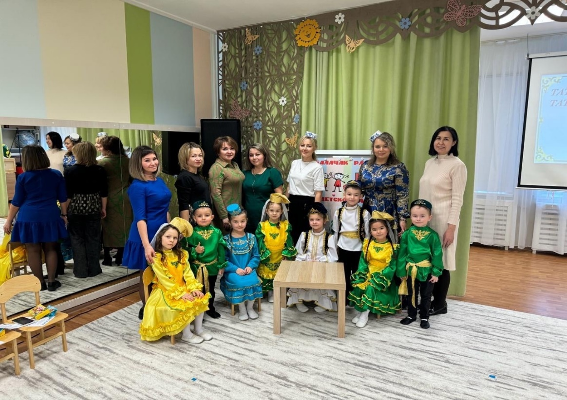

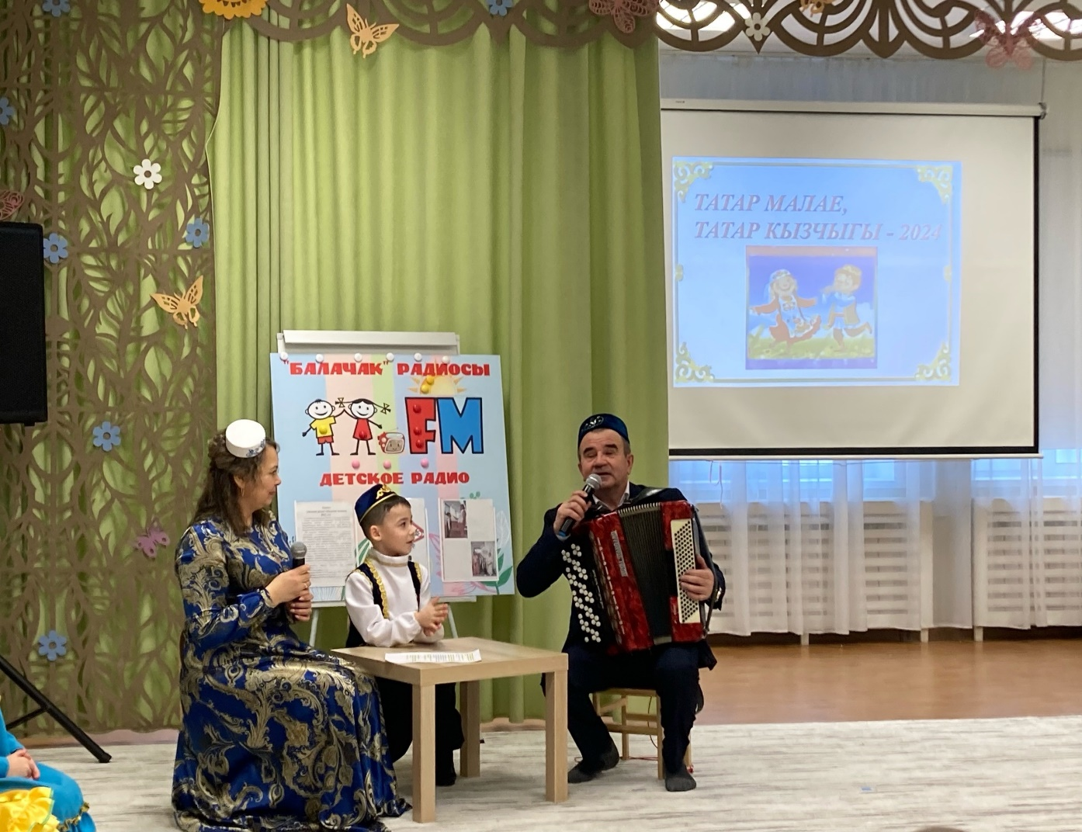
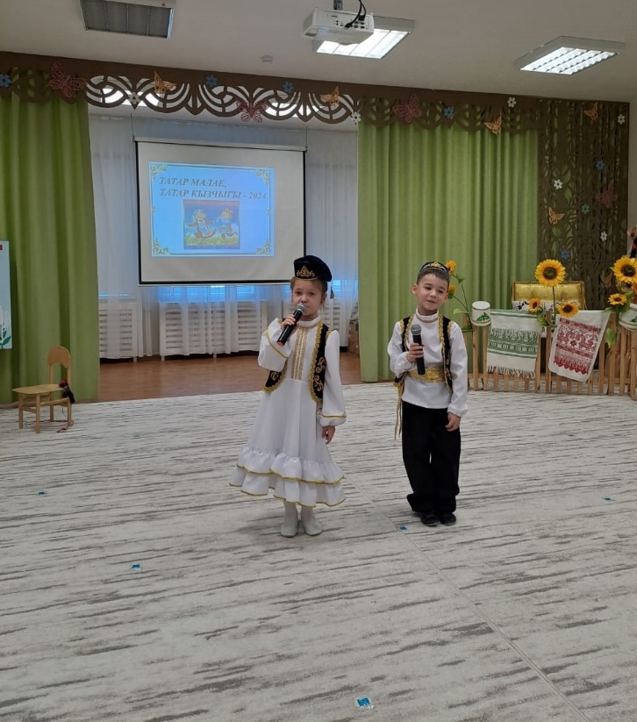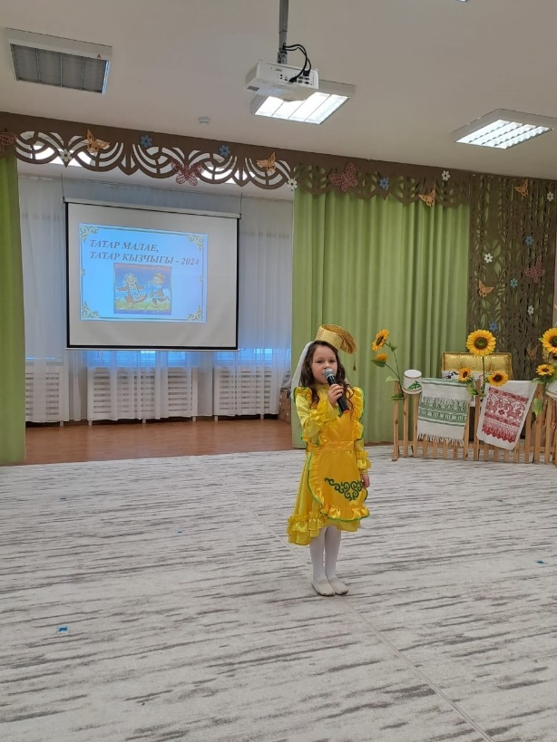

Кушымта №8
«Казаным, минем Казаным»
темасына мәктәпкә хәзерлек группасында
үткәрелгән ана теле дәресенең конспекты

Дәреснең максаты:
- Балаларны кызыклы тарихи вакыйгалар белән таныштыру.
- Балаларның Казан шәһәре, аның истәлекле урыннары турындагы белемнәрен ныгыту, аларны туган шәһәребез турында сөйләргә өйрәтү.
- Балаларның сөйләм телен активлаштыру.
- Балаларда Казаныбызның үткәненә, бүгенгесенә хөрмәт һәм аның белән горурлану хисләре тәрбияләү.
- Туган якка, аның табигатенә мәхәббәт, сак караш тәрбияләү.

Дәресне җиһазлау:
Казан картасы; Сөембикә манарасы, Кол Шәриф мәчете һәм чиркәү макетлары; театр һәм спорт биналарының рәсеме; Сөембикә һәм Кол Шәриф портретлары; «Мелита», «Нәфис-Косметикс» фирмаларының продукциясе; кедр ботагы һәм чикләвекләре; «Сөембикә» журналы; Казан метросының схемасы.

Дәреснең барышы:
Тыңлагыз, тыңлагыз. “Балачак” радиосы кысаларында зур бәйрәм. ”Хәерле иртә, хөрмәтле кунаклар,балалар! Бүген безнең балалар бакчасында зур бәйрәм! “Республика көне”.

Музыка яңгырый. Кыз алтын казан турында. Музыка астында шигырь укыла: (ике бала укый)

Су алам дип сузылган идем,
Төште-китте алтын казаным
Минем кулымнан.
Ырыубыз казаны,
Бәхетебез казаны.
Чумып карарга кирәк:
Казан кайда – бәхет шунда.

Чумганнар, эзләгәннәр,
Атна, ай эзләгәннәр
Һәм тапканнар.
Төзегәннәр куышлар,
Аннары – агач өйләр,
Аннары – таш биналар.
Һәм калыккан зур шәһәр:
Казан дигән таш кала,
Казан дигән башкала.

Алып баручы. Менә шулай итеп, Идел һәм Казансу елгалары кушылган урында безнең туган шәһәребез – Казан шәһәре барлыкка килә. Бүген без кечкенә генә музеебызга экскурсиягә килдек. Экскурсиябез үзенчәлекле булыр, чөнки бүгенге экскурсияне сез алып барачаксыз, ягъни үзегез экскурсоводлар булачаксыз. Иң яхшы экскурсовод кем булыр икән? Экскурсия ахырында шул баланы билгеләрбез.

- Тарихи Казан. (Беренче бала сөйли):
Кремль – Казанның йөрәге, җаны. Кремль «кирмән» сүзеннән килеп чыккан, ул «шәһәр» дигәнне аңлата.
Кремльнең үзәгендә Сөембикә манарасы урнашкан (күрсәтә). Без ул манара турында бик күп риваятьләр беләбез. Бүген мин сезгә Сөембикәнең чын тарихын сөйләргә телим.
Борынгы заманда Казан белән Сафагәрәй идарә иткән, Сөембикә аның хатыны булган. Хан үлгәннән соң Казан белән Сөембикә идарә итә башлый. Иренең кабере өстенә кечкенә генә агач мәчет салдыра. Сөембикәне халык бик ихтирам иткән, яраткан. Иван патша приказы буенча, улы белән Сөембикәне Мәскәүгә алып китәләр. Халык агач мәчетне Сөембикә исеме белән атый. Соңрак бу урында кызыл кирпечтән биек манара салына.
Сөембикә исемен халык онытмый. Метро казучы машина да Сөембикә исеме белән атаганнар, әнием яратып укый торган ңурналның да исеме – «Сөембикә» (журналны күрсәтә).

- Дини Казан. (икенче бала сөйли):
Безнең туган шәһәребездә бик күп мәчетләр, чиркәүләр бар (күрсәтә). Менә бу Кол Шәриф мәчете. Мин сезгә Кол Шәриф турында сөйләргә телим (Кол Шәриф портретын күрсәтә).
Кол Шәриф мулла була. Татар халкы аны җитәкче дип йөртә, изге кеше дип саный. Казанны саклаганда сугышлар белән җитәкчелек итә, кулына кылыч-калкан алып, иң алгы рәтләрдә сугыша. Ул шунда батырларча һәлак була.
Казан Кремлендә Кол Шәриф мәчете һәм Благовещенск чиркәве янәшәсендә урнашкан. Бу рус һәм татарларның дуслык символы булып тора.

- Казанның табигате. (өченче бала сөйли):
Казанның табигате бик матур. Шәһәрне икегә бүлеп Казансу елгасы ага. Шәһәр уртасында –серле Кабан күле (картадан күрсәтә). Тирә-якта калын урманнар. Анда нинди генә агачлар үсми дә, нинди генә җәнлекләр яшәми?! Җәй көне Казан яшеллеккә, чәчәкләргә күмелә.
Табигатьнең иң матур почмагы – Кедр паркы. Ул безнең балалар бакчасыннан ерак түгел, больница каршында урнашкан. Парк Бөек Ватан сугышында һәлак булучылар истәлегенә багышланган.
Кедр паркына нигез салучы кеше – бакчачы-агроном Гамир абый. Ул элек Уралда яшәгән. Сугыш елларында аларның гаиләсен ачлыктан кедр орлыклары гына коткарып кала. Казанга кайткач, ул 400 дән артык кедр агачы утырта. Бу паркта Камалетдинов Гамир абый истәлегенә мемориал такта да куелган (кедр ботагы һәм чикләвекләре күрсәтә).
Хәзер Гамир абый һәм барлык батырлар истәлегенә җыр яңгырый. “Казан кичләре”.

- Казан спортчылар. (дүртенче бала сөйли):

Минем туган шәһәремдә спорт белән шөгыльләнергә дә вакыт табалар. Бездә бөтен илгә танылган спорт командалары бар. Аларның берсе – «Ак барс» исемле хоккей командасы. Әтием белән мин хоккей ярышлары карарга йөрим. Безнең өйдә менә шундый китаплар бар (күрсәтеп сөйли). Аларның күбесе хоккейчыларның автографлары белән.
«Уникс» баскетбол командасы бөтен дөньяга билгеле. Бу команда ярышларда еш кына беренче-икенче урынга чыга. Миңа, бигрәк тә, Петр Самойлов уенчысы ошый.
Без, малайлар, барыбыз да футбол уйнарга яртабыз. Шуңа күрә «Рубин» командасы уйнаганда, мин телевизор яныннан китмим. Барлык спотрчыларыбызга да зур унышлар телим.

- Казан театрлары. (бишенче бала сөйли):

Мин спектакльләр карарга бик яратам. Шуңа күрә бүген сезгә Казан театрлары турында сөйләргә телим (стенд янында сөйли).
Без «Әкият» курчак театрына йөрергә яратабыз. Бу театр бик матур, һәр җирдә сине курчаклар каршы ала. Биредә спектакльләр русча да, татарча да бара.
Әтием белән әнием Галиәскәр Камал исемендәге академия театрына йөриләр. Театр бинасы Кабан күле ярында туктаган корабльгә ошаган. Бу театрга халык күп йөри.
Казанда Опера һәм балет театры да бар. Ул Муса Җәлил исемен йөртә. Бу театр артистлары хәтта чит илгә гастрольгә чыгалар.
Без дә спектакльләр уйнарга яратабыз. Мин үзем белән кечкенә артистлар алып килдем. Хәзер алар уенын карыйк.

А.Алишның “Чукмар белән Тукмар” әкиятеннән өзек.
«Уенның әкияти лабиринтлары» сериясеннән “Татар әкиятләрендә акыллы уеннар” 3 – 7 яшьлек балалар белән эшләү өчен дәрес конспектлары / О.М.Вотинова редакциясендә – Санкт-Петербург: ҖЧҖ «Воскобовичның үстерешле уеннары», 2023.- 125 с.: ил. – («Уенның әкияти лабиринтлары» сериясе) ISBN 978-5-6049858-6-1
- Казанда промышленность. (алтынчы-җиденче бала сөйли):

Казанда завод-фабрикалар бик күп. Соңгы елларда аларда самолетлар, вертолетлар, медицина әйберләре, полиэтилен, каучук,мех әйберләре, кием-салым, азык-төлек җитештерә. Иң зур заводларның берсе – “Нәфис косметикс”. Биредә кер юу порошоклары, төрле исемдәге сабыннар, шампунь, шәмнәр эшлиләр (стенд янында сөйли).
Иң зур фабрикаларның берсе – “Мелита”. Бу фабрикада мех әйберләр эшләп чыгаралар. Бөек Ватан сугышы елларында Казан мехчылар җылы туннар, бияләйләр җибәреп торалар. Хәзерге көндә дә “Мелита” Казан халкын матур туннар, бүрекләр белән тәэмин итеп тора 9стенд янында сөйли).
Казанда төрле-төрле азык-төлек әйберләре дә эшләнә. Кибетләргә керсәң, күзләр камаша. Безнең әниләр ашамлыкларны “Эдельвейс” кибетләреннән алырга яраталар. Бу фирма азык-төлекнең ниндиен генә эшләп чыгармый! Менә бу стендка карагыз әле. Биредә “Эдельвейс” фирмасы эшләгән продукция урнашкан. Сөт, каймак, катык, кефир дисеңме, май, сыр, төрле йогуртлар. (стенд янында сөйли).

- Казанда яңа төзелешләр. (тәрбияче сөйли):
Соңгы елларда Казан бик нык үзгәрде. Шәһәр көннән-көн зурая, матурлана. Яңа йортлар төзелде, төрле Универсиада объектлары барлыкка килде, метро ачылды. (Тәрбияче Казан метросының схемасын күрсәтеп, андагы станцияләр белән таныштыра).

Дәресне йомгаклау:

Тәрбияче: Балалар, без бүген сезнең белән Казан буйлап экскурсиядә булдык. Хәзер инде сез Казан турында күп нәрсә белдегез. Сезнең уйлавыгызча. Казан нинди ул? (балалар җавап бирәләр).
Әйдәгез, хәзер иң яхшы экскурсоводны билгелик (җаваплар тыңлана). Минемчә, сез барыгыз да экскурсияне яхшы хәзерләгәнсез. Киләсе очрашуларга кадәр.

